Об утверждении регламентов государственных услуг в сфере социальной защиты, предоставляемых в городе Алматы
Утративший силу
Постановление акимата города Алматы от 9 сентября 2015 года N 3/539. Зарегистрировано Департаментом юстиции города Алматы 6 октября 2015 года N 1207. Утратило силу постановлением акимата города Алматы от 20 октября 2020 года № 4/438
Сноска. Утратило силу постановлением акимата города Алматы от 20.10.2020 № 4/438 (вводится в действие по истечении десяти календарных дней после дня его первого официального опубликования).
В соответствии с Законом Республики Казахстан от 15 апреля 2013 года "О государственных услугах" и приказом Министра здравоохранения и социального развития Республики Казахстан от 28 апреля 2015 года № 279 "Об утверждении стандартов государственных услуг в социально-трудовой сфере", акимат города Алматы ПОСТАНОВЛЯЕТ:
Сноска. Преамбула в редакции постановления акимата города Алматы от 04.12.2017 № 4/499 (вводится в действие по истечении десяти календарных дней после дня его первого официального опубликования).
1. Утвердить регламенты государственных услуг:
1) исключен постановлением акимата города Алматы от 18.04.2018 № 2/154.
2) "Возмещение затрат на обучение на дому детей инвалидов" согласно приложению 2 к настоящему постановлению;
3) исключен постановлением акимата города Алматы от 04.12.2017 № 4/499.
4) "Выдача направлений лицам на участие в активных мерах содействия занятости" согласно приложению 4 к настоящему постановлению;
5) "Выдача и продление разрешения на привлечение иностранной рабочей силы работодателям для осуществления трудовой деятельности на территории соответствующей административно-территориальной единицы, или в рамках внутрикорпоративного перевода" согласно приложению 5 к настоящему постановлению;
6) "Назначение государственной адресной социальной помощи" согласно приложению 6 к настоящему постановлению;
7) "Назначение социальной помощи отдельным категориям нуждающихся граждан по решениям местных представительных органов" согласно приложению 7 к настоящему постановлению;
8) "Регистрация граждан, пострадавших вследствие ядерных испытаний на Семипалатинском испытательном ядерном полигоне, выплата единовременной государственной денежной компенсации, выдача удостоверений" согласно приложению 8 к настоящему постановлению;
9) "Оформление документов на инвалидов для предоставления им протезно-ортопедической помощи" согласно приложению 9 к настоящему постановлению;
10) "Обеспечение инвалидов сурдо-тифлотехническими и обязательными гигиеническими средствами" согласно приложению 10 к настоящему постановлению;
11) "Оформление документов на инвалидов для предоставления им услуги индивидуального помощника для инвалидов первой группы, имеющих затруднение в передвижении, и специалиста жестового языка для инвалидов по слуху" согласно приложению 11 к настоящему постановлению;
12) "Предоставление инвалидам кресла-колясок" согласно приложению 12 к настоящему постановлению;
13) "Обеспечение инвалидов санаторно-курортным лечением" согласно приложению 13 к настоящему постановлению;
14) "Оформление документов на оказание специальных социальных услуг в условиях ухода на дому" согласно приложению 14 к настоящему постановлению;
15) "Оформление документов на оказание специальных социальных услуг в медико-социальных учреждениях (организациях)" согласно приложению 15 к настоящему постановлению;
16) "Выдача справки, подтверждающей принадлежность заявителя (семьи) к получателям адресной социальной помощи" согласно приложению 16 к настоящему постановлению;
17) исключен постановлением акимата города Алматы от 04.12.2017 № 4/499.
Сноска. Пункт 1 с изменениями, внесенными постановлениями акимата города Алматы от 04.12.2017 № 4/499 (вводится в действие по истечении десяти календарных дней после дня его первого официального опубликования); от 18.04.2018 № 2/154 (вводится в действие по истечении десяти календарных дней после дня его первого официального опубликования).
2. Признать утратившим силу некоторые постановления акимата города Алматы, согласно приложению к настоящему постановлению.
3. Управлению занятости и социальных программ города Алматы обеспечить размещение настоящего постановления на интернет-ресурсе акимата города Алматы и принять иные меры, вытекающие из настоящего постановления.
4. Контроль за исполнением настоящего постановления возложить на заместителя акима города Алматы Ю. Ильина.
5. Настоящее постановление вступает в силу со дня государственной регистрации в органах юстиции и вводится в действие по истечении десяти календарных дней после дня первого официального опубликования.
Аким города Алматы | Б. Байбек
Приложение
к постановлению акимата
города Алматы
от 9 сентября 2015 года № 3/539
Перечень утративших силу постановлений акимата города Алматы
1. Постановление акимата города Алматы "Об утверждении регламентов государственных услуг в сфере социальной защиты, предоставляемых в городе Алматы" от 11 апреля 2014 года № 2/236 (зарегистрированное в Реестре государственной регистрации нормативных правовых актов за № 1039, опубликованное 15 мая 2014 года в газетах "Алматы Ақшамы" и "Вечерний Алматы").
2. Постановление акимата города Алматы от 28 октября 2014 года № 4/886 "О внесении изменений и дополнений в постановление акимата города Алматы от 11 апреля 2014 года № 2/236 "Об утверждении регламентов государственных услуг в сфере социальной защиты, предоставляемых в городе Алматы" (зарегистрированное в Реестре государственной регистрации нормативных правовых актов за № 1103, опубликованное 27 ноября 2014 года в газетах "Алматы Ақшамы" и "Вечерний Алматы").
Приложение 1
к постановлению акимата
города Алматы
от 9 сентября 2015
года № 3/539
Регламент государственной услуги
"Назначение государственного пособия на детей до восемнадцати лет"
Сноска. Регламент – исключен постановлением акимата города Алматы от 18.04.2018 № 2/154 (вводится в действие по истечении десяти календарных дней после дня его первого официального опубликования).
Приложение 2
к постановлению акимата
города Алматы
от 9 сентября 2015 года № 3/539
Регламент государственной услуги
"Возмещение затрат на обучение на дому детей-инвалидов"
Сноска. Регламент в редакции постановления акимата города Алматы от 18.04.2018 № 2/154 (вводится в действие по истечении десяти календарных дней после дня его первого официального опубликования).
1. Общие положения
1. Государственная услуга "Возмещение затрат на обучение на дому детей-инвалидов" (далее – государственная услуга) оказывается районными отделами Управления социального благосостояния города Алматы (далее – услугодатель) на основании стандарта государственной услуги "Возмещение затрат на обучение на дому детей-инвалидов", утвержденного приказом Министра здравоохранения и социального развития Республики Казахстан от 28 апреля 2015 года № 279 (далее – Стандарт).
Прием заявления и выдача результата оказания государственной услуги осуществляются через:
1) некоммерческое акционерное общество "Государственная корпорация "Правительство для граждан" (далее – Государственная корпорация);
2) веб-портал "электронного правительства": www.egov.kz (далее – портал) при назначении возмещения затрат на обучение на дому детей инвалидов, а также получении информации о назначении возмещения затрат на обучение на дому детей-инвалидов (далее – пособие).
Сноска. Пункт 1 с изменениями, внесенными постановлением акимата города Алматы от 03.04.2019 № 2/203 (вводится в действие по истечении десяти календарных дней после дня его первого официального опубликования).
2. Форма оказания государственной услуги: электронная (полностью автоматизированная) и (или) бумажная.
3. Результат оказания государственной услуги: уведомление о назначении пособия.
Форма предоставления результата оказания государственной услуги: электронная и (или) бумажная.
2. Описание порядка действий структурных подразделений (работников)
услугодателя в процессе оказания государственной услуги
4. Основанием для начала процедуры (действия) по оказанию государственной услуги является получение от услугополучателя заявления или электронного запроса, а также необходимых документов, предусмотренных пунктом 9 Стандарта.
5. Содержание каждой процедуры (действия), входящей в состав процесса оказания государственной услуги, длительность его выполнения:
1) ответственный специалист услугодателя в течение 20 (двадцати) минут регистрирует полученные документы из Государственной корпорации или портала и направляет на резолюцию руководителю услугодателя;
2) руководитель услугодателя в течение 10 (десяти) минут ознакамливается с входящими документами и определяет ответственного специалиста услугодателя;
3) ответственный специалист услугодателя в течение 9 (девяти) рабочих дней проверяет представленные документы, готовит решение и уведомление о назначении (отказе в назначении) пособия;
4) руководитель услугодателя в течение 10 (десяти) минут подписывает решение и уведомление о назначении (отказе в назначении) пособия;
5) ответственный специалист услугодателя в течение 1 (одного) рабочего дня направляет уведомление о принятом решении (в случае отказа – с указанием основания) в Государственную корпорацию;
6) специалист Государственной корпорации в течение 15 (пятнадцати) минут выдает уведомление о назначении (отказе в назначении) пособия услугополучателю.
6. Результат процедуры (действия) по оказанию государственной услуги, который служит основанием для начала выполнения следующей процедуры (действия):
1) регистрация заявления;
2) определение ответственного специалиста услугодателя и направление документов для оказания государственной услуги ответственному специалисту услугодателя;
3) проверка представленных документов, подготовка решения и уведомления;
4) подписание решения и уведомления о назначении (отказе в назначении) пособия;
5) направление в Государственную корпорацию для выдачи уведомления о назначении (отказе в назначении) пособия, либо в "личный кабинет" услугополучателя;
6) выдача уведомления о назначении (отказе в назначении) пособия услугополучателю.
3. Описание порядка взаимодействия структурных подразделений
(работников) услугодателя в процессе оказания государственной услуги
7. Перечень структурных подразделений (работников) услугодателя, которые участвуют в процессе оказания государственной услуги:
1) специалист Государственной корпорации;
2) ответственный специалист услугодателя;
3) руководитель услугодателя.
8. Описание последовательности процедур (действий) между структурными подразделениями (работниками) услугодателя с указанием длительности каждой процедуры (действия):
1) ответственный специалист услугодателя в течение 20 (двадцати) минут регистрирует полученные документы из Государственной корпорации или портала и направляет на резолюцию руководителю услугодателя;
2) руководитель услугодателя в течение 10 (десяти) минут ознакамливается с входящими документами и определяет ответственного специалиста услугодателя;
3) ответственный специалист услугодателя в течение 9 (девяти) рабочих дней проверяет представленные документы, готовит решение и уведомление о назначении (отказе в назначении) пособия;
4) руководитель услугодателя в течение 10 (десяти) минут подписывает решение и уведомление о назначении (отказе в назначении) пособия;
5) ответственный специалист услугодателя в течение 1 (одного) рабочего дня направляет уведомление о принятом решении (в случае отказа – с указанием основания) в Государственную корпорацию.
6) специалист Государственной корпорации в течение 15 (пятнадцати) минут выдает уведомление о назначении (отказе в назначении) пособия услугополучателю.
4. Описание порядка взаимодействия с Государственной корпорацией
"Правительство для граждан" и (или) иными услугодателями, а также
порядка использования информационных систем в процессе оказания
государственной услуги
9. Описание порядка обращения в Государственную корпорацию и длительность обработки запроса услугополучателя:
1) услугополучатель подает заявление и необходимые документы, указанные в пункте 9 Стандарта в Государственную корпорацию, специалист Государственной корпорации в течение 15 (пятнадцати) минут принимает документы и направляет в накопительный отдел Государственной корпорации для передачи услугодателю;
2) ответственный специалист услугодателя в течение 20 (двадцати) минут регистрирует полученные документы из Государственной корпорации и направляет на резолюцию руководителю услугодателя;
3) руководитель услугодателя в течение 10 (десяти) минут ознакамливается с входящими документами и определяет ответственного специалиста услугодателя;
4) ответственный специалист услугодателя в течение 9 (девяти) рабочих дней проверяет представленные документы, готовит решение и уведомление о назначении (отказе в назначении) пособия;
5) руководитель услугодателя в течение 10 (десяти) минут подписывает решение и уведомление о назначении (отказе в назначении) пособия;
6) ответственный специалист услугодателя в течение 1 (одного) рабочего дня направляет уведомление о принятом решении (в случае отказа – с указанием основания) в Государственную корпорацию;
7) специалист Государственной корпорации в течение 15 (пятнадцати) минут выдает уведомление о назначении (отказе в назначении) пособия услугополучателю.
10. Описание порядка обращения и последовательности процедур (действий) услугодателя и услугополучателя при оказании государственной услуги через портал:
1) услугополучатель осуществляет регистрацию на портале с помощью индивидуального идентификационного номера (далее – ИИН), а также пароля (осуществляется для незарегистрированного услугополучателя на портале);
2) процесс 1 – процесс ввода услугополучателем ИИН и пароля (процесс авторизации) на портале для получения услуги;
3) условие 1 – проверка на портале подлинности данных о зарегистрированном услугополучателе через ИИН и пароль;
4) процесс 2 – формирование порталом сообщения об отказе в авторизации в связи с имеющимися нарушениями в данных услугополучателя;
5) процесс 3 – выбор услугополучателем услуги, указанной в настоящем регламенте, вывод на экран формы запроса для оказания услуги и заполнение услугополучателем формы (ввод данных) с учетом ее структуры и форматных требований, прикрепление к форме запроса необходимых копий документов в электронном виде указанные в пункте 9 Стандарта, а также выбор услугополучателем регистрационного свидетельства электронной цифровой подписи (далее – ЭЦП) для удостоверения (подписания) запроса;
6) условие 2 – проверка на портале срока действия регистрационного свидетельства ЭЦП и отсутствия в списке отозванных (аннулированных) регистрационных свидетельств, а также соответствия идентификационных данных (между ИИН указанным в запросе, и ИИН указанным в регистрационном свидетельстве ЭЦП);
7) процесс 4 – формирование сообщения об отказе в запрашиваемой услуге в связи с не подтверждением подлинности ЭЦП услугополучателя;
8) процесс 5 – направление электронного документа (запроса услугополучателя) удостоверенного (подписанного) ЭЦП услугополучателя через шлюз электронного правительства в информационной системе "Е-собес" для обработки запроса услугодателем;
9) условие 3 - проверка услугодателем соответствия приложенных услугополучателем документов, указанных в пункте 9 Стандарта и основаниям для оказания услуги;
10) процесс 6 - формирование сообщения об отказе в запрашиваемой услуге в связи с имеющимися нарушениями в документах услугополучателя;
11) процесс 7 - получение услугополучателем результата услуги (уведомление в форме электронного документа) сформированного порталом.
Результат государственной услуги направляется в "личный кабинет" услугополучателя в форме электронного документа, удостоверенного ЭЦП уполномоченного лица услугодателя.
Подробное описание последовательности процедур (действий), взаимодействий структурных подразделений (работников) услугодателя в процессе оказания государственной услуги, а также описание порядка взаимодействия с иными услугодателями и (или) Государственной корпорацией и порядка использования информационных систем в процессе оказания государственной услуги отражается в справочнике бизнес-процессов оказания государственной услуги согласно приложению 1 к настоящему регламенту.
Функциональные взаимодействия информационных систем, задействованных в оказании государственной услуги через портал приведены диаграммой согласно приложению 2 к настоящему регламенту.
Приложение 1
к регламенту государственной
услуги "Возмещение затрат на
обучение на дому детей
инвалидов"
Справочник бизнес-процессов оказания государственной услуги

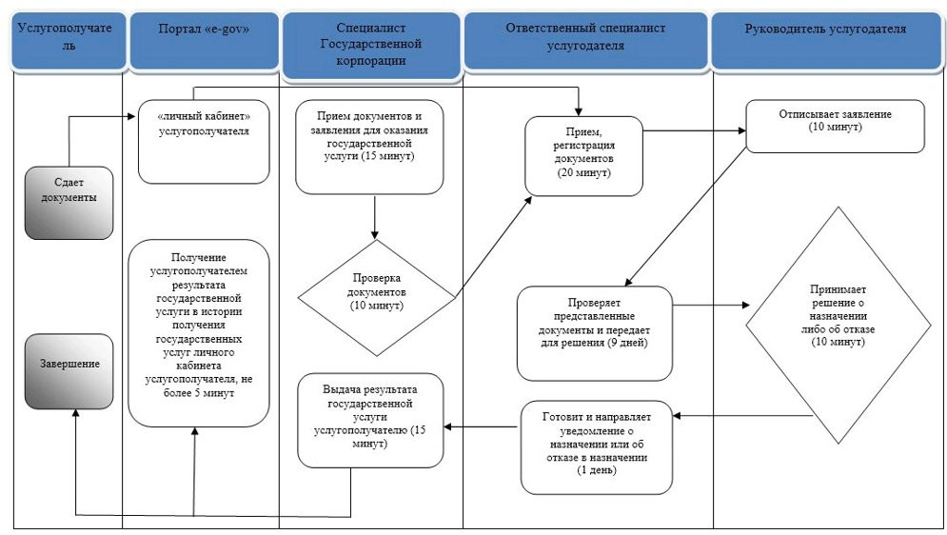

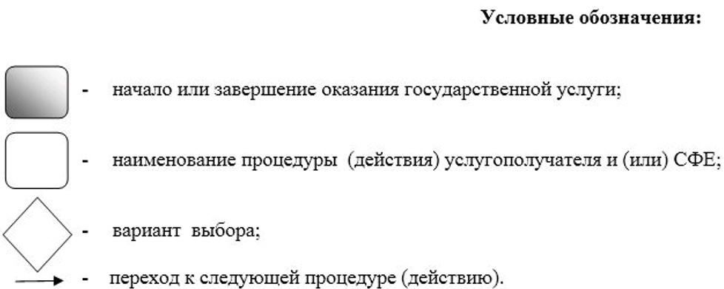

Приложение 2
к регламенту государственной
услуги "Возмещение затрат на
обучение на дому детей
инвалидов"
Диаграмма функционального взаимодействия информационных систем,
задействованных в оказании государственной услуги через портал
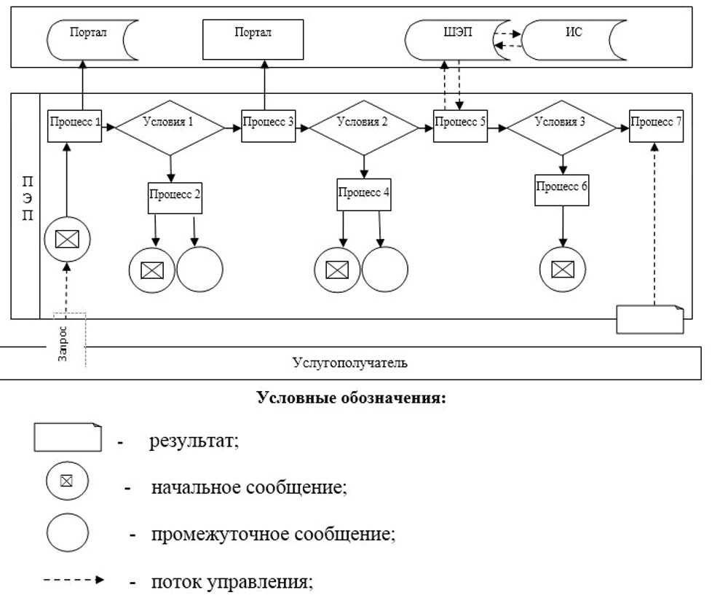

Приложение 3
к постановлению акимата
города Алматы
от 9 сентября 2015 года № 3/539
Регламент государственной услуги
"Регистрация и постановка на учет безработных граждан"
Сноска. Регламент – исключен постановлением акимата города Алматы от 04.12.2017 № 4/499 (вводится в действие по истечении десяти календарных дней после дня его первого официального опубликования).
Приложение 4
к постановлению акимата
города Алматы
от 9 сентября 2015 года № 3/539
Регламент государственной услуги "Выдача направлений лицам на участие в
активных мерах содействия занятости"
Сноска. Регламент - в редакции постановления акимата города Алматы от 03.04.2019 № 2/203 (вводится в действие по истечении десяти календарных дней после дня его первого официального опубликования).
1. Общие положения
1. Государственная услуга "Выдача направлений лицам на участие в активных мерах содействия занятости" оказывается коммунальным государственным учреждением "Центр занятости населения акимата города Алматы" (далее – услугодатель) на основании стандарта государственной услуги "Выдача направлений лицам на участие в активных мерах содействия занятости", утвержденного приказом Министра здравоохранения и социального развития Республики Казахстан от 28 апреля 2015 года № 279 (далее – Стандарт).
Прием документов и выдача результата оказания государственной услуги осуществляются через:
1) услугодателя;
2) веб-портал "электронного правительства": www.egov.kz (далее – портал).
Сноска. Пункт 1 с изменениями, внесенными постановлением акимата города Алматы от 09.08.2019 № 3/485 (вводится в действие по истечении десяти календарных дней после дня его первого официального опубликования).
2. Форма оказания государственной услуги: электронная (частично автоматизированная) и (или) бумажная.
3. Результат оказания государственной услуги: выдача направления лицам на участие в активных мерах содействия занятости, которое включает в себя:
1) направление для трудоустройства;
2) направление на молодежную практику;
3) направление на социальные рабочие места;
4) направление на общественные работы, либо мотивированный ответ об отказе в оказании государственной услуги по основаниям, предусмотренным пунктом 10 Стандарта.
Форма предоставления результата государственной услуги: электронная и (или) бумажная.
2. Описание порядка действий структурных подразделений (работников) услугодателя
в процессе оказания государственной услуги
4. Основанием для начала процедуры (действия) по оказанию государственной услуги является получение от услугополучателя заявления или электронного запроса, а также необходимых документов, предусмотренных пунктом 9 Стандарта.
5. Содержание каждой процедуры (действия), входящей в состав процесса оказания государственной услуги, длительность его выполнения:
специалист услугодателя с момента подачи услугополучателем заявления и необходимых документов, в течение 25 (двадцати пяти) минут регистрирует полученные документы, проводит сверку персональных данных и оформляет направление для выдачи результата оказания государственной услуги услугополучателю.
6. Результат процедуры (действия) по оказанию государственной услуги, который служит основанием для начала выполнения следующей процедуры (действия):
прием и регистрация документов, сверка персональных данных и оформление для выдачи результата.
3. Описание порядка взаимодействия структурных подразделений (работников)
услугодателя в процессе оказания государственной услуги
7. Перечень структурных подразделений (работников) услугодателя, которые участвуют в процессе оказания государственной услуги:
специалист услугодателя.
8. Описание последовательности процедур (действий) между структурными подразделениями (работниками) услугодателя с указанием длительности каждой процедуры (действия):
специалист услугодателя с момента подачи услугополучателем заявления и необходимых документов, в течение 25 (двадцати пяти) минут регистрирует полученные документы, проводит сверку персональных данных и оформляет направление для выдачи результата оказания государственной услуги услугополучателю.
4. Описание порядка взаимодействия с Государственной корпорацией "Правительство
для граждан" и (или) иными услугодателями, а также порядка использования
информационных систем в процессе оказания государственной услуги
9. Описание порядка обращения и последовательности процедур (действий) услугодателя и услугополучателя при оказании государственной услуги через портал:
1) услугополучатель осуществляет регистрацию на портале с помощью электронно-цифровой подписи (далее – ЭЦП);
2) процесс 1 – процесс ввода услугополучателем ЭЦП на портале для получения услуги;
3) условие 1 – проверка на портале подлинности данных о зарегистрированном услугополучателе ЭЦП;
4) процесс 2 – формирование порталом сообщения об отказе в авторизации в связи с имеющимися нарушениями в данных услугополучателя;
5) процесс 3 – выбор услугополучателем услуги, указанной в настоящем регламенте, вывод на экран формы запроса для оказания услуги и заполнение услугополучателем формы (ввод данных) с учетом ее структуры и форматных требований, прикрепление к форме запроса необходимых копий документов в электронном виде указанные в пункте 9 Стандарта, а также выбор услугополучателем регистрационного свидетельства ЭЦП для удостоверения (подписания) запроса;
6) процесс 4 – направление электронного документа (запроса услугополучателя) удостоверенного (подписанного) ЭЦП услугополучателя через ШЭП для обработки запроса услугодателем;
7) условие 2 – проверка услугодателем соответствия приложенных услугополучателем документов, указанных в пункте 9 Стандарта и основаниям для оказания услуги;
8) процесс 5 - формирование сообщения об отказе в запрашиваемой услуге в связи с имеющимися нарушениями в документах услугополучателя;
9) процесс 6 – получение услугополучателем результата услуги (уведомление в форме электронного документа) сформированного порталом.
Функциональные взаимодействия информационных систем, задействованных в оказании государственной услуги через портал приведены диаграммой согласно приложению 1 к настоящему регламенту.
Подробное описание последовательности процедур (действий), взаимодействий структурных подразделений (работников) услугодателя в процессе оказания государственной услуги, а также описание порядка взаимодействия с иными услугодателями и (или) Государственной корпорацией и порядка использования информационных систем в процессе оказания государственной услуги отражается в справочнике бизнес-процессов оказания государственной услуги согласно приложению 2 к настоящему регламенту.
Приложение 1
к регламенту государственной
услуги "Выдача направлений
лицам на участие в активных
мерах содействия занятости"
Диаграмма функционального взаимодействия информационных систем,
задействованных в оказании государственной услуги через портал

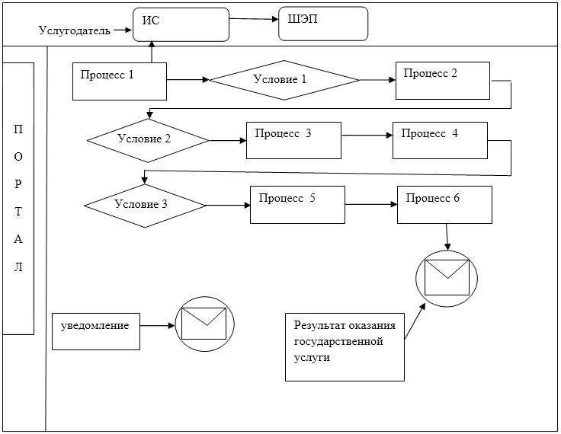

Условные обозначения:

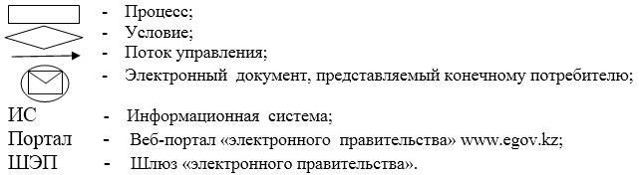

Приложение 2
к регламенту государственной
услуги "Выдача направлений
лицам на участие в активных
мерах содействия занятости"
Справочник бизнес-процессов оказания государственной услуги

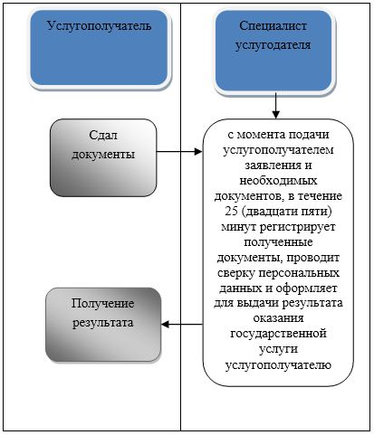

Условные обозначения:

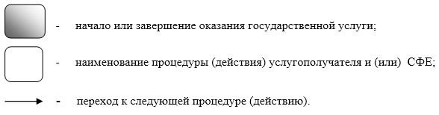

Приложение 5
к постановлению
акимата города Алматы
от 9 сентября 2015 года № 3/539
Регламент государственной услуги "Выдача и продление разрешения на
привлечение иностранной рабочей силы работодателям для осуществления
трудовой деятельности на территории соответствующей административно-
территориальной единицы, или в рамках внутрикорпоративного
перевода"
Сноска. Регламент в редакции постановления акимата города Алматы от 18.04.2018 № 2/154 (вводится в действие по истечении десяти календарных дней после дня его первого официального опубликования).
1. Общие положения
1. Государственная услуга "Выдача и продление разрешения на привлечение иностранной рабочей силы работодателям для осуществления трудовой деятельности на территории соответствующей административно-территориальной единицы, или в рамках внутрикорпоративного перевода" (далее - государственная услуга) оказывается Управлением социального благосостояния города Алматы (далее – услугодатель), на основании Стандарта государственной услуги "Выдача и продление разрешения на привлечение иностранной рабочей силы работодателям для осуществления трудовой деятельности на территории соответствующей административно-территориальной единицы, или в рамках внутрикорпоративного перевода", утвержденного приказом Министра здравоохранения и социального развития Республики Казахстан от 28 апреля 2015 года № 279 (далее – Стандарт).
Прием заявлений и выдача результатов оказания государственной услуги осуществляются через:
1) канцелярию услугодателя;
2) веб-портал "электронного правительства" www.egov.kz, www.elicense.kz (далее – портал).
Сноска. Пункт 1 с изменениями, внесенными постановлением акимата города Алматы от 03.04.2019 № 2/203 (вводится в действие по истечении десяти календарных дней после дня его первого официального опубликования).
2. Форма оказания государственной услуги: электронная (частично автоматизированная) и (или) бумажная.
3. Результат оказания государственной услуги: разрешение, переоформленное и продленное разрешение работодателям на привлечение иностранной рабочей силы для осуществления трудовой деятельности на территории соответствующей административно-территориальной единицы, либо в рамках внутрикорпоративного перевода по форме согласно приложению 1 к Cтандарту (далее – разрешение на привлечение иностранной рабочей силы), либо мотивированный ответ об отказе в оказании государственной услуги по основаниям, предусмотренным пунктом 10 Стандарта (далее – отказ).
Форма предоставления результата оказания государственной услуги: электронная и (или) бумажная.
2. Описание порядка действий структурных подразделений (работников)
услугодателя в процессе оказания государственной услуги
4. Основание для начала процедуры (действия) по оказанию государственной услуги: предоставление услугополучателем услугодателю заявления по форме согласно приложению 2 к Стандарту либо направление заявления в форме электронного документа через портал.
5. Содержание каждой процедуры (действия), входящей в состав процесса оказания государственной услуги, длительность его выполнения и результат:
при выдаче разрешения:
1) услугополучатель предоставляет услугодателю документы согласно пункту 9 Стандарта;
2) ответственный специалист услугодателя в течение 20 (двадцати) минут принимает заявление, проверяет на наличие, регистрирует документы и выдает услугополучателю отрывной талон заявления с указанием даты регистрации и даты получения государственной услуги, фамилии, имени отчества (при его наличии) лица, принявшего документы и соответствующую расписку по форме согласно приложению 7 к Стандарту (далее – отрывной талон заявления) и предоставляет документы руководителю услугодателя;
3) руководитель услугодателя в течение 30 (тридцати) минут отписывает заявление услугополучателя ответственному специалисту услугодателя;
4) ответственный специалист услугодателя проверяет документы на соответствие и направляет извещение услугополучателю о времени и месте рассмотрения заявления в течение 2 (двух) часов;
5) ответственный специалист районного отдела услугодателя в течение 2 (двух) рабочих дней после регистрации в канцелярии районного отдела направляет заявление вместе с документами услугополучателя в отдел трудовой миграции услугодателя;
6) сотрудник отдела трудовой миграции услугодателя проверяет представленные документы на соответствие требованиям Правил и условий выдачи и (или) продления разрешений работодателям на привлечение иностранной рабочей силы, а также осуществления внутрикорпоративного перевода, утвержденным приказом исполняющего обязанности Министра здравоохранения и социального развития Республики Казахстан от 27 июня 2016 года № 559 (далее – Правила) в течение 3 (трех) часов;
7) сотрудник отдела трудовой миграции услугодателя принимает от сотрудника районного отдела пакет документов с приложением заявления услугополучателя в течение 3 (трех) часов;
8) сотрудник отдела трудовой миграции услугодателя размещает информацию о дате, времени и месте заседания комиссии на своем официальном интернет-ресурсе не менее, чем за 3 (три) рабочих дня до даты заседания;
9) сотрудник отдела трудовой миграции услугодателя в течение 5 (пяти) рабочих дней вносит заявление услугополучателя на рассмотрение комиссии по выдаче разрешений на привлечение иностранной рабочей силы в город Алматы;
10) комиссия рассматривает и направляет рекомендацию о выдаче разрешения либо об отказе в выдаче разрешения исполнителю услугодателя в течение 1 (одного) рабочего дня;
11) сотрудник отдела трудовой миграции услугодателя согласно рекомендации комиссии подготавливает и предоставляет уведомление о принятом решении (далее - уведомление) руководителю услугодателя в течение 3 (трех) часов;
12) руководитель услугодателя подписывает и направляет уведомление сотруднику отдела трудовой миграции услугодателя в течение 30 (тридцати) минут;
13) сотрудник отдела трудовой миграции услугодателя регистрирует и направляет уведомление услугополучателю (в течение 1 (одного) рабочего дня, после сдачи (в течение десяти рабочих дней) услугополучателем копий документов, подтверждающих внесение сбора за выдачу разрешения (далее –копии необходимых документов) подготавливает и направляет услугополучателю разрешение, в случае неявки услугополучателя по истечении двух рабочих дней за получением разрешения, исполнитель направляет сотруднику канцелярии услугодателя разрешение (не более тридцати минут);
14) работник канцелярии услугодателя отправляет разрешение услугополучателю по почте в течение 1 (одного) рабочего дня.
при переоформлении разрешения:
1) услугополучатель предоставляет услугодателю документы согласно пункту 9 Стандарта;
2) ответственный специалист услугодателя в течение 20 (двадцати) минут принимает заявление, проверяет на наличие перечень документов, регистрирует и выдает услугополучателю отрывной талон заявления с указанием даты регистрации и даты получения государственной услуги, фамилии, имени и отчества (при его наличии) лица, принявшего документы и соответствующую расписку по форме согласно приложению 7 к Стандарту (далее – отрывной талон заявления) и предоставляет документы руководителю услугодателя;
3) руководитель районного отдела услугодателя отписывает заявление услугополучателя сотруднику районного отдела услугодателя в течение 30 (тридцати) минут;
4) сотрудник районного отдела услугодателя принимает представленные документы, проверяет на соответствие требованиям Правил и направляет услугополучателю извещение в течение 2 (двух) рабочих дней со дня поступления заявления;
5) сотрудник районного отдела услугодателя в течение 2 (двух) рабочих дней после регистрации в канцелярии районного отдела услугодателя направляет заявление с документами услугополучателя в отдел трудовой миграции услугодателя;
6) сотрудник отдела трудовой миграции услугодателя принимает от сотрудника районного отдела пакет документов с заявлением услугополучателя и проверяет представленные документы на соответствие требованиям Правил в течение 3 (трех) часов;
7) руководитель услугодателя принимает решение о переоформлении или об отказе в переоформлении разрешения на привлечение иностранной рабочей силы и передает сотруднику отдела трудовой миграции в течение 3 (трех) часов;
8) сотрудник отдела трудовой миграции услугодателя согласно решению руководителя о переоформлении разрешения переоформляет разрешение, подготавливает и предоставляет уведомление руководителю услугодателя в течение 2 (двух) часов;
9) руководитель услугодателя подписывает и направляет переоформленное разрешение и уведомление исполнителю услугодателя в течение 30 (тридцати) минут;
10) исполнитель услугодателя отдела трудовой миграции регистрирует и выдает услугополучателю уведомление и переоформленное разрешение в течение 1 (одного) рабочего дня.
при продлении разрешения:
1) услугополучатель предоставляет услугодателю документы согласно пункту 9 Стандарта;
2) ответственный специалист услугодателя в течение 20 (двадцати) минут принимает заявление, проверяет на наличие, регистрирует документы, выдает услугополучателю отрывной талон заявления с указанием даты регистрации и даты получения государственной услуги, фамилии, имени отчества (при его наличии) лица, принявшего документы и соответствующую расписку по форме согласно приложению 7 к Cтандарту и предоставляет документы руководителю услугодателя;
3) руководитель районного отдела услугодателя отписывает заявление услугополучателя сотруднику районного отдела услугодателя;
4) сотрудник районного отдела услугодателя принимает представленные документы, проверяет на соответствие Правил и направляет услугополучателю извещение в течение 2 (двух) рабочих дней со дня поступления заявления;
5) сотрудник районного отдела услугодателя в течение 2 (двух) рабочих дней после регистрации в канцелярии районного отдела услугодателя направляет заявление услугополучателя в отдел трудовой миграции услугодателя;
6) сотрудник отдела трудовой миграции услугодателя принимает от сотрудника районного отдела пакет документов с заявлением услугополучателя и проверяет представленные документы на соответствие требованиям Правил в течение 3 (трех) часов;
7) сотрудник отдела трудовой миграции услугодателя вносит на рассмотрение руководителя услугодателя заявление и документы на продление срока разрешения в течение 1 (одного) рабочего дня;
8) руководитель услугодателя принимает решение о продлении или об отказе в продлении срока разрешения в течение 3 (трех) часов;
9) сотрудник отдела трудовой миграции услугодателя регистрирует и направляет уведомление услугополучателю (в течение 1 (одного) рабочего дня), после сдачи (в течение 10 (десяти) рабочих дней) услугополучателем копий документов, подтверждающих внесение сбора за выдачу разрешения (далее –копии необходимых документов) подготавливает и направляет услугополучателю разрешение, в случае неявки услугополучателя по истечении двух рабочих дней за получением разрешения, исполнитель направляет сотруднику канцелярии услугодателя разрешение (не более тридцати минут);
10) работник канцелярии услугодателя отправляет разрешение услугополучателю по почте в течение 1 (одного) рабочего дня.
при получении разрешения по внутрикорпоративному переводу:
1) услугополучатель предоставляет услугодателю документы
согласно пункту 9 Стандарта;
2) ответственный специалист услугодателя в течение 20 (двадцати) минут принимает заявление, проверяет на наличие, канцелярия услугодателя регистрирует документы, выдает услугополучателю отрывной талон заявления с указанием даты регистрации и даты получения государственной услуги, фамилии, имени и отчества (при его наличии) лица, принявшего документы и соответствующую расписку по форме согласно приложению 7 к Стандарту (далее – отрывной талон заявления) и предоставляет документы руководителю услугодателя;
3) руководитель услугодателя в течение 30 (тридцати) минут отписывает заявление услугополучателя ответственному специалисту услугодателя;
4) ответственный специалист услугодателя проверяет документы на соответствие требованиям Правил и направляет извещение услугополучателю о времени и месте рассмотрения заявления в течение 3 (трех) часов;
5) ответственный специалист районного отдела услугодателя в течение 2 (двух) рабочих дней после регистрации в канцелярии районного отдела направляет заявление услугополучателя вместе с документами услугополучателя в отдел трудовой миграции услугодателя;
6) сотрудник отдела трудовой миграции услугодателя принимает от сотрудника районного отдела пакет документов с заявлением услугополучателя и проверяет представленные документы на соответствие требованиям Правил в течение 3 (трех) часов;
7) сотрудник отдела трудовой миграции услугодателя размещает информацию о дате, времени и месте заседания комиссии на своем официальном интернет-ресурсе не менее, чем за 3 (три) рабочих дня до даты заседания;
8) сотрудник отдела трудовой миграции услугодателя в течение 5 (пяти) рабочих дней вносит заявление услугополучателя на рассмотрение комиссии по выдаче разрешений на привлечение иностранной рабочей силы в город Алматы;
9) комиссия рассматривает и направляет рекомендацию о выдаче разрешения либо об отказе в выдаче разрешения исполнителю услугодателя в течение 3 (трех) часов;
10) исполнитель услугодателя отдела трудовой миграции согласно рекомендации комиссии подготавливает и предоставляет уведомление о принятом решении руководителю услугодателя в течение 3 (трех) часов;
11) руководитель услугодателя подписывает и направляет уведомление сотруднику отдела трудовой миграции услугодателя в течение 30 (тридцати) минут;
12) сотрудник отдела трудовой миграции услугодателя регистрирует и направляет уведомление услугополучателю в течение 1 (одного) рабочего дня, подготавливает и направляет услугополучателю разрешение, в случае неявки услугополучателя по истечении двух рабочих дней за получением разрешения, исполнитель направляет сотруднику канцелярии услугодателя разрешение (не более тридцати минут);
при переоформлении разрешения по внутрикорпоративному переводу:
1) услугополучатель предоставляет услугодателю документы согласно пункту 9 Стандарта;
2) ответственный специалист услугодателя в течение 20 (двадцати) минут принимает заявление, проверяет на наличие перечень документов, регистрирует и выдает услугополучателю отрывной талон заявления с указанием даты регистрации и даты получения государственной услуги, фамилии, имени отчества (при его наличии) лица, принявшего документы и соответствующую расписку по форме согласно приложению 7 к Стандарту (далее – отрывной талон заявления) и предоставляет документы руководителю услугодателя;
3) руководитель районного отдела услугодателя отписывает заявление услугополучателя сотруднику районного отдела услугодателя в течение 30 (тридцати) минут;
4) сотрудник районного отдела услугодателя принимает представленные документы, проверяет на соответствие Правил и направляет услугополучателю извещение в течение 2 (двух) рабочих дней со дня поступления заявления;
5) сотрудник районного отдела услугодателя в течение 2 (двух) рабочих дней после регистрации в канцелярии районного отдела услугодателя направляет заявление с документами услугополучателя в отдел трудовой миграции услугодателя;
6) сотрудник отдела трудовой миграции услугодателя принимает от сотрудника районного отдела пакет документов с заявлением услугополучателя и проверяет представленные документы на соответствие требованиям Правил в течение 3 (трех) часов;
7) руководитель услугодателя принимает решение о переоформлении или об отказе в переоформлении разрешения на привлечение иностранной рабочей силы и передает сотруднику отдела трудовой миграции в течение 1 (одного) рабочего дня;
8) сотрудник отдела трудовой миграции услугодателя согласно решению руководителя о переоформлении разрешения переоформляет разрешение, подготавливает и предоставляет уведомление руководителю услугодателя в течение 2 (двух) часов;
9) руководитель услугодателя подписывает и направляет переоформленное разрешение и уведомление исполнителю услугодателя в течение 30 (тридцати) минут;
10) исполнитель услугодателя отдела трудовой миграции регистрирует и выдает услугополучателю уведомление и переоформленное разрешение в течение 1 (одного) рабочего дня;
при продлении разрешения по внутрикорпоративному переводу:
1) услугополучатель предоставляет услугодателю документы согласно пункту 9 Стандарта;
2) ответственный специалист услугодателя в течение 20 (двадцати) минут принимает заявление, проверяет на наличие, регистрирует документы, выдает услугополучателю отрывной талон заявления с указанием даты регистрации и даты получения государственной услуги, фамилии, имени отчества (при его наличии) лица, принявшего документы и соответствующую расписку по форме согласно приложению 7 к Стандарту и предоставляет документы руководителю услугодателя;
3) руководитель районного отдела услугодателя отписывает заявление услугополучателя сотруднику районного отдела услугодателя;
4) сотрудник районного отдела услугодателя принимает представленные документы, проверяет на соответствие требованиям Правил и направляет услугополучателю извещение в течение 2 (двух) рабочих дней со дня поступления заявления;
5) сотрудник районного отдела услугодателя в течение 2 (двух) рабочих дней после регистрации в канцелярии районного отдела услугодателя направляет заявление услугополучателя в отдел трудовой миграции услугодателя;
6) сотрудник отдела трудовой миграции услугодателя принимает от сотрудника районного отдела пакет документов с заявлением услугополучателя и проверяет представленные документы на соответствие требованиям Правил в течение 3 (трех) часов;
7) сотрудник отдела трудовой миграции услугодателя вносит на рассмотрение руководителя услугодателя заявление и документы на продление срока разрешения в течение 1 (одного) рабочего дня;
8) руководитель услугодателя принимает решение о продлении или об отказе в продлении срока разрешения в течение 3 (трех) часов;
9) сотрудник отдела трудовой миграции услугодателя согласно решению руководителя о продлении разрешения продлевает разрешение, подготавливает и предоставляет уведомление руководителю услугодателя в течение 2 (двух) часов;
10) руководитель услугодателя подписывает и направляет продленное разрешение и уведомление исполнителю услугодателя в течение 30 (тридцати) минут;
11) исполнитель услугодателя отдела трудовой миграции регистрирует и выдает услугополучателю уведомление и продленное разрешение в течение 1 (одного) рабочего дня.
6. Результат процедуры (действия) по оказанию государственной услуги, который служит основанием для начала выполнения следующей процедуры (действия):
при выдаче разрешения:
1) предоставление документов;
2) прием и регистрация;
3) направление документов для оказания государственной услуги ответственному специалисту услугодателя;
4) извещение услугополучателя о дате и времени рассмотрения Комиссии;
5) направление документов в отдел трудовой миграции;
6) проверка документов;
7) принятие документов;
8) размещает информацию о дате, времени и месте заседания Комиссии на своем официальном интернет-ресурсе;
9) внесение заявления услугополучателя на рассмотрение комиссии;
10) решение о выдаче разрешения либо об отказе в выдаче разрешения исполнителю услугодателя;
11) подготовка и предоставление уведомления о принятом решении;
12) подписание и направление уведомления сотруднику отдела трудовой миграции;
13) регистрация уведомления;
14) отправление разрешения услугополучателю по почте.
при переоформлении разрешения:
1) предоставление документов;
2) прием и регистрация;
3) направление документов ответственному специалисту услугодателя;
4) извещение о дате и времени рассмотрения;
5) направление документов в отдел трудовой миграции.
6) проверка документов;
7) принятие документов;
8) переоформление разрешения;
9) подписание решения о переоформлении разрешения;
10) регистрация и выдача уведомления и переоформленного разрешения.
при продлении разрешения:
1) предоставление документов;
2) прием и регистрация;
3) отписание заявления;
4) извещение о дате и времени рассмотрения;
5) направление заявления услугополучателя в отдел трудовой миграции.
6) проверка документов на соответствие требованиям Правил;
7) прием документов с заявлением услугополучателя;
8) решение о продлении или об отказе в продлении срока разрешения;
9) регистрация уведомления;
10) отправление разрешения услугополучателю по почте.
при получении разрешения по внутрикорпоративному переводу:
1) предоставление документов;
2) прием и регистрация;
3) отписание заявления;
4) извещение услугополучателя о дате и времени рассмотрения Комиссии;
5) направление документов в отдел трудовой миграции;
6) прием и проверка документов на соответствие Правил;
7) размещение информации о дате, времени и месте заседания комиссии на своем официальном интернет-ресурсе.
8) рассмотрение комиссии заявления по выдаче разрешений на привлечение иностранной рабочей силы в город Алматы;
9) рекомендации о выдаче разрешения либо об отказе в выдаче разрешения;
10) подготовка и предоставление уведомления о принятом решении;
11) подписание уведомления;
12) регистрация и отправление уведомления, отправление разрешения услугополучателю по почте.
при переоформлении разрешения по внутрикорпоративному переводу:
1) предоставление документов;
2) прием и регистрация;
3) направление документов ответственному специалисту услугодателя;
4) извещение о дате и времени рассмотрения;
5) направление документов в отдел трудовой миграции;
6) проверка документов;
7) принятие документов;
8) переоформление разрешения;
9) подписание решения о переоформлении разрешения;
10) регистрация и выдача уведомления и переоформленного разрешения.
при продлении разрешения по внутрикорпоративному переводу:
1) предоставление документов;
2) прием и регистрация;
3) отписание заявления;
4) извещение о дате и времени рассмотрения;
5) направление заявления услугополучателя в отдел трудовой миграции;
6) проверка документов на соответствие требованиям Правил;
7) прием документов с заявлением услугополучателя;
8) решение о продлении или об отказе в продлении срока разрешения;
9) продление разрешения;
10) подписание решения о продлении разрешения;
11) регистрация и выдача уведомления и продленного разрешения.
3. Описание порядка взаимодействия структурных подразделений
(работников) услугодателя в процессе оказания государственной услуги
6. Перечень структурных подразделений (работников) услугодателя, которые участвуют в процессе оказания государственной услуги:
1) работник канцелярии;
2) руководитель услугодателя;
3) ответственный исполнитель услугодателя;
4) комиссия.
7. Описание последовательности процедур (действий) между структурными подразделениями (работниками) с указанием длительности каждой процедуры (действия) приведено в справочнике бизнес-процессов оказания государственных услуг, согласно приложениям 1-6 к настоящему регламенту.
4. Описание порядка взаимодействия с Государственной корпорацией
"Правительство для граждан" и (или) иными услугодателями, а также
порядка использования информационных систем в процессе оказания
государственной услуги
8. Описание порядка обращения и последовательности процедур (действий) услугодателя и услугополучателя при оказании услуги через портал:
1) услугополучатель осуществляет регистрацию на портале с помощью индивидуального идентификационного номера (далее – ИИН) и бизнес-идентификационного номера (далее – БИН);
2) процесс 1 – ввод услугополучателем ИИН/БИН и пароля (процесс авторизации) на портале для получения государственной услуги;
3) условие 1 – проверка на портале подлинности данных о зарегистрированном услугополучателе через ИИН/БИН и пароль;
4) процесс 2 – формирование порталом сообщения об отказе в авторизации в связи с несоответствием данных услугополучателя;
5) процесс 3 – выбор услугополучателем государственной услуги, указанной в настоящем регламенте, вывод на экран формы запроса для оказания государственной услуги и заполнение услугополучателем формы (ввод данных) с учетом ее структуры и форматных требований, прикрепление к форме запроса необходимых копий документов в электронном виде, указанных в пункте 9 Стандарта, а также выбор услугополучателем регистрационного свидетельства электронно-цифровой подписи (далее – ЭЦП) для удостоверения (подписания) запроса;
6) условие 2 – проверка на портале срока действия регистрационного свидетельства ЭЦП и отсутствия в списке отозванных (аннулированных) регистрационных свидетельств, а также соответствия идентификационных данных (между ИИН/БИН, указанных в запросе, и ИИН/БИН, указанных в регистрационном свидетельстве ЭЦП);
7) процесс 4 – формирование сообщения об отказе в запрашиваемой государственной услуге в связи с неподтверждением подлинности ЭЦП услугополучателя;
8) процесс 5 – направление электронного документа (запроса услугополучателя), удостоверенного (подписанного) ЭЦП услугополучателя, через шлюз "электронного правительства" (далее – ШЭП) в Государственную базу данных "Е-лицензирование" (далее – ГБД "Е-лицензирование") для обработки запроса услугодателем;
9) условие 3 – проверка услугодателем соответствия приложенных услугополучателем документов, указанных в пункте 9 Стандарта, и основаниям для оказания государственной услуги;
10) процесс 6 – формирование сообщения об отказе в запрашиваемой государственной услуге, в связи с несоответствием документов услугополучателя с перечнем документов, указанных в пункте 9 Стандарта и иных причин;
11) процесс 7 – получение услугополучателем результата оказания государственной услуги (разрешение на привлечение иностранной рабочей силы в форме электронного документа), сформированного порталом. Результат оказания государственной услуги направляется услугополучателю в "личный кабинет" в форме электронного документа, удостоверенного ЭЦП уполномоченного лица услугодателя.
Функциональные взаимодействия информационных систем, задействованных при оказании государственной услуги через портал, приведены в приложении 7 к настоящему Регламенту.
9. Взаимодействие с некоммерческим акционерным обществом "Государственная корпорация "Правительство для граждан" и его территориальными подразделениями в процессе оказания государственной услуги не предусмотрено.
Приложение 1
к регламенту государственной
услуги "Выдача и продление
разрешения на привлечение
иностранной рабочей силы
работодателям для
осуществления
трудовой деятельности
на территории
соответствующей
административно-
территориальной единицы,
или в рамках
внутрикорпоративного
перевода"
"Выдача разрешения
на привлечение иностранной рабочей силы"
Справочник бизнес-процессов оказания государственной услуги

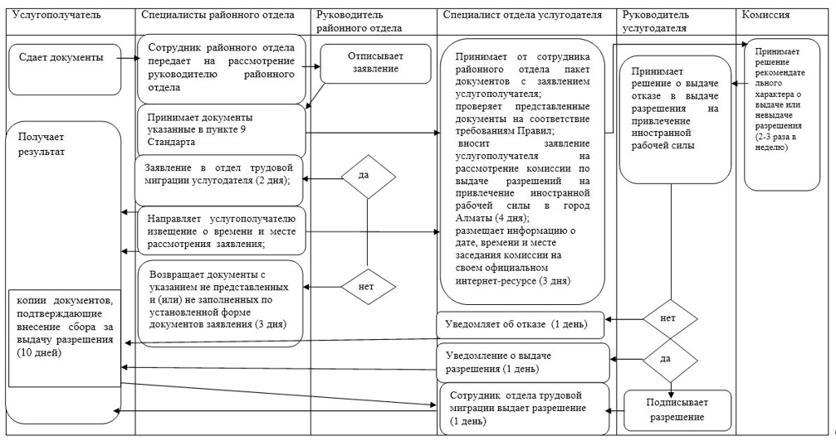

Приложение 2
к регламенту государственной
услуги "Выдача и продление
разрешения на привлечение
иностранной рабочей силы
работодателям для
осуществления
трудовой деятельности
на территории
соответствующей
административно-
территориальной единицы,
или в рамках
внутрикорпоративного
перевода" "Переоформление
разрешения на привлечение
иностранной рабочей силы"
Справочник бизнес-процессов оказания государственной услуги

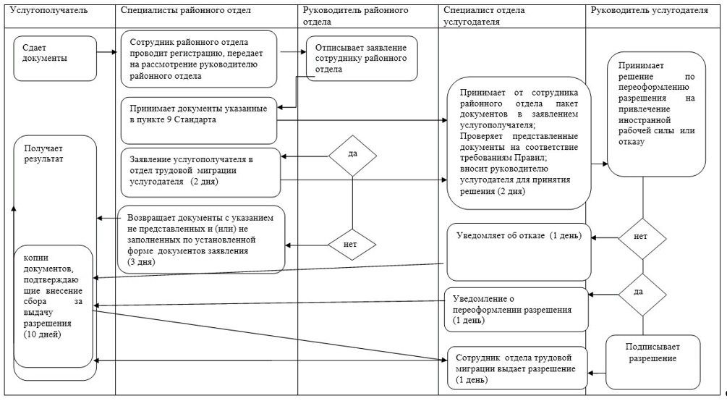

Приложение 3
к регламенту государственной
услуги "Выдача и продление
разрешения на привлечение
иностранной рабочей силы
работодателям для
осуществления трудовой
деятельности на территории
соответствующей
административно-
территориальной единицы,
либо в рамках
внутрикорпоративного
перевода" "Продление срока разрешения на привлечение иностранной рабочей силы"
Справочник бизнес-процессов оказания государственной услуги
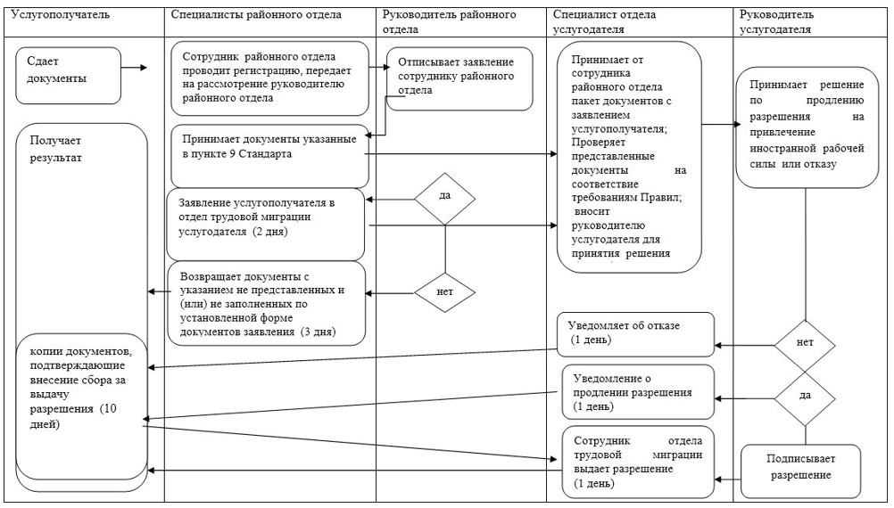

Приложение 4
к регламенту государственной
услуги "Выдача и продление
разрешения на привлечение
иностранной рабочей силы
работодателям для
осуществления трудовой
деятельности на территории
соответсвующей
административно-
территориальной единицы,
либо в рамках
внутрикорпоративного
перевода" "Выдача
разрешения на привлечение
иностранной рабочей
силы в рамках
внутрикорпоративного
перевода"
Справочник бизнес-процессов оказания государственной услуги
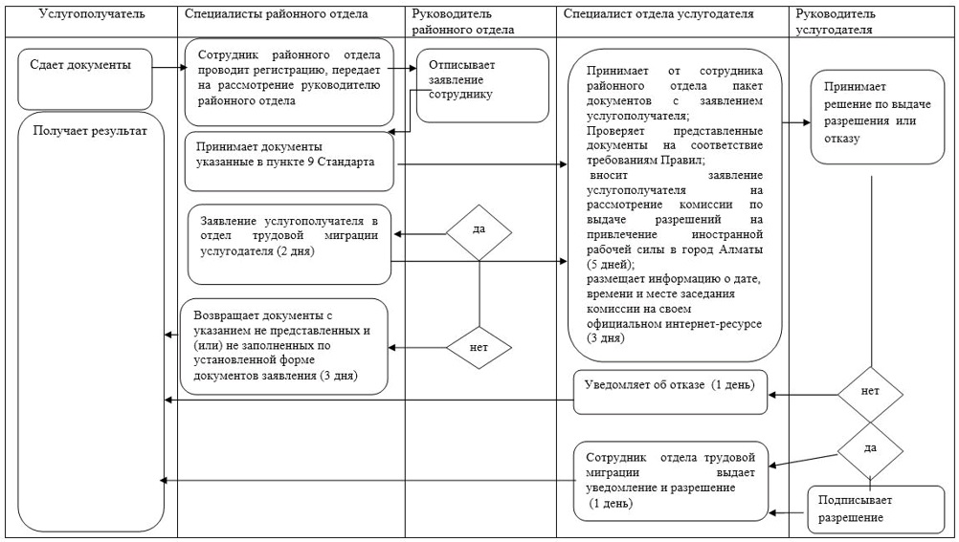

Приложение 5
к регламенту государственной
услуги "Выдача и продление
разрешения на привлечение
иностранной рабочей силы
работодателям для
осуществления
трудовой деятельности
на территории
соответствующей
административно-
территориальной единицы,
или в рамках
внутрикорпоративного
перевода" "Переоформление
разрешения на привлечение
иностранной рабочей силы
по внутрикорпоративному
переводу"
Справочник бизнес-процессов оказания государственной услуги
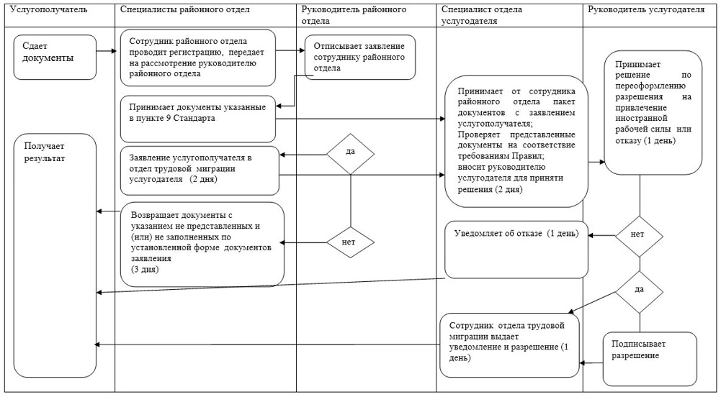

Приложение 6
к регламенту
государственной
услуги "Выдача и продление
разрешения на привлечение
иностранной рабочей силы
работодателям для
осуществления
трудовой деятельности
на территории
соответствующей
административно-
территориальной единицы,
или в рамках
внутрикорпоративного
перевода" "Продление срока
разрешения на привлечение
иностранной рабочей силы по
внутрикорпоративному
переводу"
Справочник бизнес-процессов оказания государственной услуги
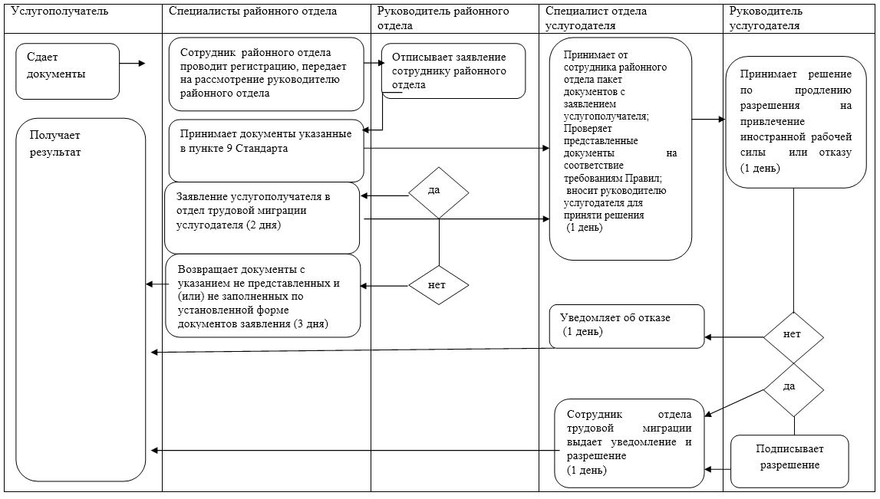

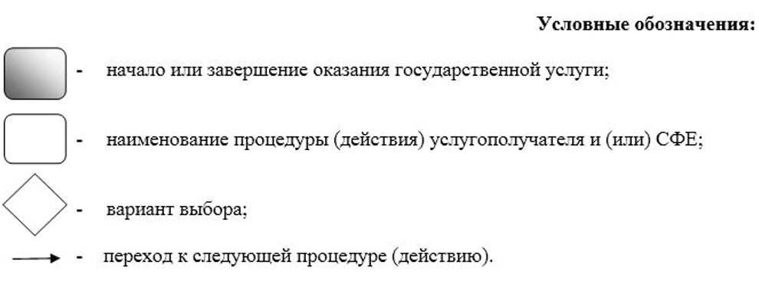

Приложение 7
к Регламенту
государственной услуги
"Выдача и продление
разрешения
на привлечение
иностранной рабочей
силы работодателям
для осуществления
трудовой деятельности
на территории
соответствующей
административно-
территориальной единицы,
или в рамках
внутрикорпоративного
перевода"
Диаграмма функционального взаимодействия информационных систем, задействованных в оказании государственной услуги через портал
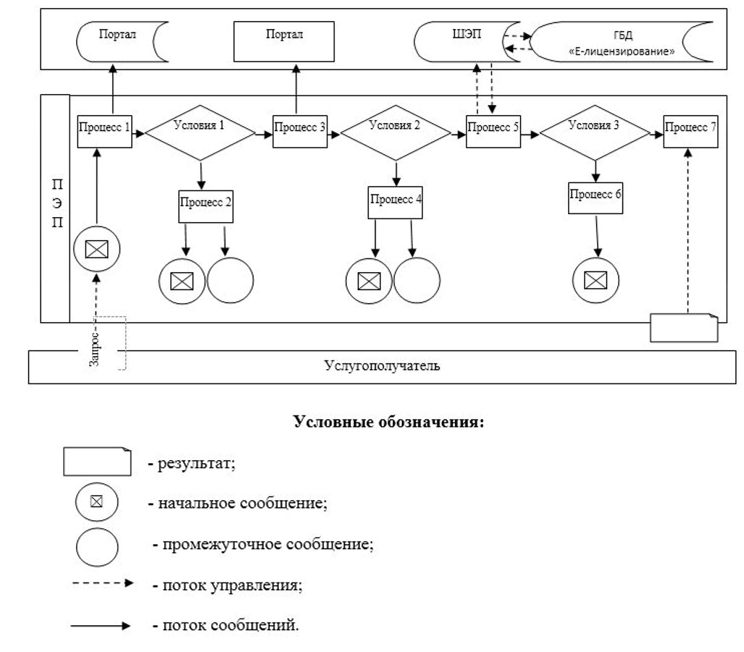

Приложение 6
к постановлению
акимата города Алматы
от 9 сентября 2015 года № 3/539
Регламент государственной услуги
"Назначение государственной адресной социальной помощи"
Сноска. Регламент в редакции постановления акимата города Алматы от 18.04.2018 № 2/154 (вводится в действие по истечении десяти календарных дней после дня его первого официального опубликования).
1. Общие положения
1. Государственная услуга "Назначение государственной адресной социальной помощи" (далее – государственная услуга) оказывается районными отделами Управления социального благосостояния города Алматы (далее – услугодатель), на основании стандарта государственной услуги "Назначение государственной адресной социальной помощи", утвержденного приказом Министра здравоохранения и социального развития Республики Казахстан от 28 апреля 2015 года № 279 (далее – Стандарт).
Прием заявления и выдача результата оказания государственной услуги осуществляется через коммунальное государственное учреждение "Центр занятости населения акимата города Алматы" (далее – Центр).
Сноска. Пункт 1 с изменениями, внесенными постановлениями акимата города Алматы от 03.04.2019 № 2/203 (вводится в действие по истечении десяти календарных дней после дня его первого официального опубликования); от 09.08.2019 № 3/485 (вводится в действие по истечении десяти календарных дней после дня его первого официального опубликования).
2. Форма оказания государственной услуги: бумажная.
3. Результат оказания государственной услуги: уведомление о назначении (отказе в назначении) государственной адресной социальной помощи по форме, утвержденной приказом Министра здравоохранения и социального развития Республики от 5 мая 2015 года № 320 "Об утверждении Правил назначения и выплаты государственной адресной социальной помощи" (зарегистрирован в Реестре государственной регистрации нормативных правовых актов № 11426).
Форма предоставления результата оказания государственной услуги: бумажная.
2. Описание порядка действий структурных подразделений (работников)
услугодателя в процессе оказания государственной услуги
4. Основанием для начала процедуры (действия) по оказанию государственной услуги является получение услугодателем заявления предусмотренного пунктом 9 Стандарта.
Сноска. Пункт 4 в редакции постановления акимата города Алматы от 23.10.2019 № 4/588 (вводится в действие по истечении десяти календарных дней после дня его первого официального опубликования).
5. Содержание каждой процедуры (действия), входящей в состав процесса оказания государственной услуги, длительность его выполнения:
1) специалист Центра в течение 45 (сорока пяти) минут регистрирует заявления по форме согласно приложению 1 к Стандарту, формирует запросы в соответствующие информационные системы (далее - ИС) через шлюз "электронного правительства", формирует пакет документов на бумажном носителе или электронный пакет документов заявителя и удостоверяет его своей подписью или посредством электронной цифровой подписи (далее – ЭЦП) и передает для резолюции руководителю Центра.
В случае отсутствия сведений в ИС Центром оформляется письменный запрос в соответствующий государственный орган, срок формирования пакета документов продлевается на срок до 30 (тридцати) календарных дней, с письменным уведомлением об этом заявителя в течение 2 (двух) рабочих дней со дня осуществления запроса;
2) руководитель Центра в течение 10 (десяти) минут отписывает заявление услугополучателя специалисту Центра;
3) специалист Центра в течение 1 (одного) рабочего дня передает документы заявителя участковой комиссии для обследования материального положения заявителя (семьи) и подготовки заключения участковой комиссии;
4) участковая комиссия в течение 3 (трех) рабочих дней со дня поступления пакета документов от Центра проводит обследование материального положения заявителя (семьи) и по его результатам готовит заключение;
5) специалист Центра в течение 1 (одного) рабочего дня на основании представленного пакета документов и заключения участковой комиссии определяет вид оказываемой адресной социальной помощи, рассчитывает размер, распечатывает электронный проект решения и направляет в районный отдел услугодателя;
6) специалист районного отдела услугодателя в течение 2 (двух) рабочих дней со дня получения электронного пакета документов или пакета документов на бумажном носителе готовит решение и уведомление о назначении (отказе в назначении) адресной социальной помощи и передает его в Центр для выдачи результата услугополучателю.
Сноска. Пункт 5 с изменениями, внесенными постановлением акимата города Алматы от 23.10.2019 № 4/588 (вводится в действие по истечении десяти календарных дней после дня его первого официального опубликования).
6. Результаты процедур (действия) по оказанию государственной услуги, который служит основанием для начала выполнения следующей процедуры (действия):
1) регистрация заявления, формирование запроса, пакета документов и передача на рассмотрение руководителю Центра;
2) определение ответственного специалиста Центра и направление документов для оказания государственной услуги ответственному специалисту услугодателя;
3) передача для подготовки заключения в участковую комиссию;
4) подготовка заключения и передача ответственному специалисту Центра;
5) передача проекта решения в районный отдел услугодателя;
6) принятие решения о назначении (отказе в назначении) адресной социальной помощи и передача в Центр для выдачи результата услугополучателю.
Сноска. Пункт 6 с изменениями, внесенными постановлением акимата города Алматы от 23.10.2019 № 4/588 (вводится в действие по истечении десяти календарных дней после дня его первого официального опубликования).
3. Описание порядка взаимодействия структурных подразделений
(работников) услугодателя в процессе оказания государственной услуги
7. Перечень структурных подразделений услугодателя, участвующих в процессе оказания государственной услуги:
1) специалист Центра;
2) руководитель Центра;
3) участковая комиссия;
4) специалист районного отдела услугодателя.
8. Описание последовательности процедур (действий) между структурными подразделениями (работниками) услугодателя с указанием длительности каждой процедуры (действия):
1) специалист Центра в течение 45 (сорока пяти) минут регистрирует заявления по форме согласно приложению 1 к Стандарту, формирует запросы в соответствующие ИС через шлюз "электронного правительства", формирует пакет документов на бумажном носителе или электронный пакет документов заявителя и удостоверяет его своей подписью или посредством ЭЦП и передает для резолюции руководителю Центра.
В случае отсутствия сведений в ИС Центром оформляется письменный запрос в соответствующий государственный орган, срок формирования пакета документов продлевается на срок до 30 (тридцати) календарных дней, с письменным уведомлением об этом заявителя в течение 2 (двух) рабочих дней со дня осуществления запроса;
2) руководитель Центра в течение 10 (десяти) минут отписывает заявление услугополучателя специалисту Центра;
3) специалист Центра в течение 1 (одного) рабочего дня передает документы заявителя участковой комиссии для обследования материального положения заявителя (семьи) и подготовки заключения участковой комиссии;
4) участковая комиссия в течение 3 (трех) рабочих дней со дня поступления пакета документов от Центра проводит обследование материального положения заявителя (семьи) и по его результатам готовит заключение;
5) специалист Центра в течение 1 (одного) рабочего дня на основании представленного пакета документов и заключения участковой комиссии определяет вид оказываемой адресной социальной помощи, рассчитывает размер, распечатывает электронный проект решения и направляет в районный отдел услугодателя;
6) специалист районного отдела услугодателя в течение 2 (двух) рабочих дней со дня получения электронного пакета документов или пакета документов на бумажном носителе готовит решение и уведомление о назначении (отказе в назначении) адресной социальной помощи и передает его в Центр для выдачи результата услугополучателю.
Подробное описание последовательности процедур (действий), взаимодействий структурных подразделений (работников) Центра отражается в справочнике бизнес-процессов оказания государственной услуги согласно приложению к настоящему регламенту.
Сноска. Пункт 8 с изменениями, внесенными постановлением акимата города Алматы от 23.10.2019 № 4/588 (вводится в действие по истечении десяти календарных дней после дня его первого официального опубликования).
9. Оказание государственной услуги через некоммерческое акционерное общество "Государственная корпорация "Правительство для граждан" и веб-портал "электронного правительства" не предусмотрено.
Приложение
к регламенту
государственной услуги
"Назначение государственной
адресной социальной помощи"
Справочник бизнес-процессов оказания государственной услуги

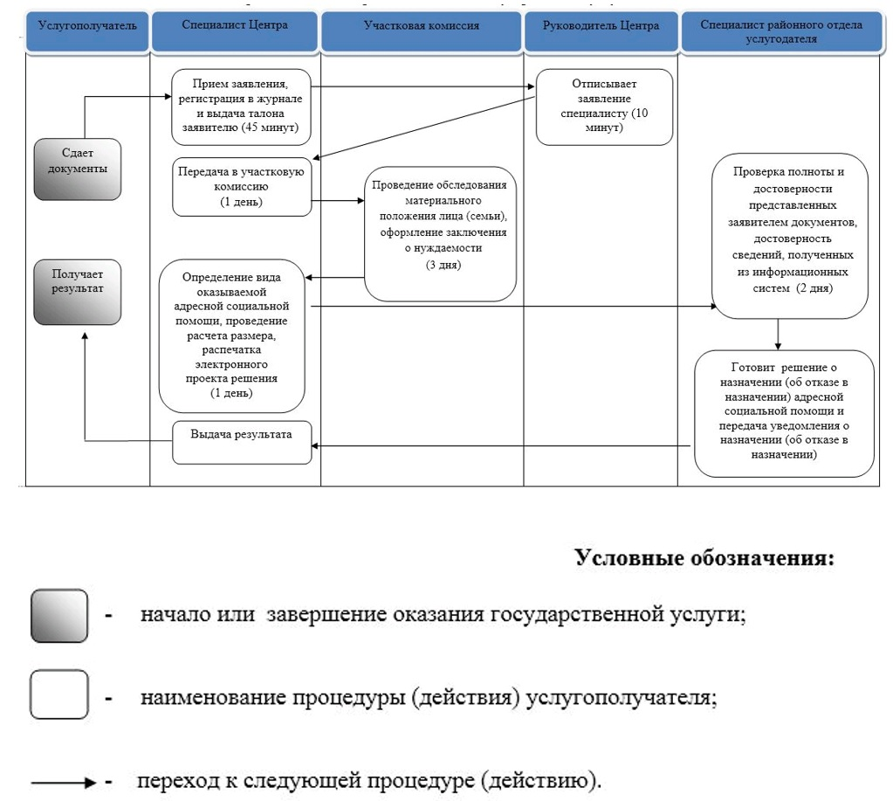

Приложение
к Регламенту
государственной услуги
"Регистрация и учет
граждан,
пострадавших
вследствие ядерных
испытаний на
Семипалатинском
испытательном
ядерном полигоне,
выплата единовременной
государственной денежной
компенсации, выдача
удостоверений"
Справочник Бизнес-процессов оказания государственной услуги

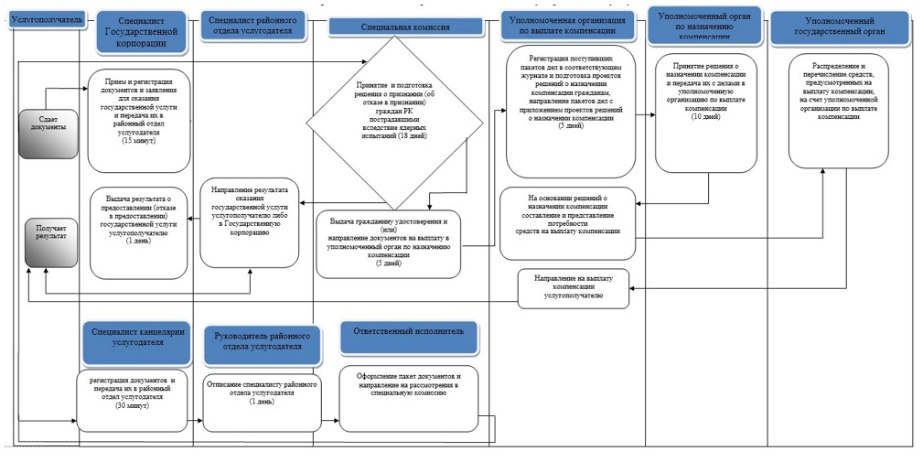

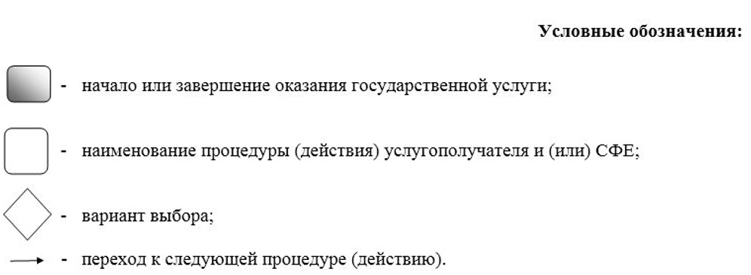

Приложение 7
к постановлению
акимата города Алматы
от 9 сентября 2015 года № 3/539
Регламент государственной услуги
"Назначение социальной помощи отдельным категориям нуждающихся
граждан по решениям местных представительных органов"
Сноска. Регламент в редакции постановлением акимата города Алматы от 04.12.2017 № 4/499 (вводится в действие по истечении десяти календарных дней после дня его первого официального опубликования).
1. Общие положения
1. Государственная услуга "Назначение социальной помощи отдельным категориям нуждающихся граждан по решениям местных представительных органов" (далее – государственная услуга) оказывается районными отделами Управления социального благосостояния города Алматы (далее – услугодатель) по месту жительства услугополучателя, на основании стандарта государственной услуги "Назначение социальной помощи отдельным категориям нуждающихся граждан по решениям местных представительных органов", утвержденного приказом Министра здравоохранения и социального развития Республики Казахстан от 28 апреля 2015 года № 279 (далее – Стандарт).
Прием заявлений и выдача результата оказания государственной услуги осуществляются через:
1) услугодателя;
2) веб-портал "электронного правительства": www.egov.kz (далее - портал) инвалиды и лица, имеющие социально значимые заболевания.
Сноска. Пункт 1 с изменениями, внесенными постановлением акимата города Алматы от 03.04.2019 № 2/203 (вводится в действие по истечении десяти календарных дней после дня его первого официального опубликования).
2. Форма оказания государственной услуги: электронная (частично автоматизированная) и (или) бумажная.
3. Результат оказания государственной услуги: уведомление о назначении социальной помощи.
Форма предоставления результата оказания государственной услуги: электронная и (или) бумажная.
2. Описание порядка действий структурных подразделений (работников)
услугодателя в процессе оказания государственной услуги
4. Основанием для начала процедуры (действия) по оказанию государственной услуги является получение услугодателем заявления и необходимых документов для оказания государственной услуги от услугополучателя, предусмотренных пунктом 9 Стандарта.
5. Содержание каждой процедуры (действия), входящей в состав процесса оказания государственной услуги, длительность его выполнения:
1) ответственный специалист услугодателя после поступления заявления и необходимых документов для оказания государственной услуги в течение 20 (двадцати) минут проводит регистрацию в журнале услугодателя, ставит на контроль согласно сроку, установленному пунктом 4 Стандарта и передает на рассмотрение руководителю услугодателя;
2) руководитель услугодателя в течение 10 (десяти) минут отписывает заявление услугополучателя ответственному специалисту услугодателя;
3) ответственный специалист услугодателя проверяет представленные документы на соответствие и в течение 1 (одного) рабочего дня направляет документы услугополучателя в участковую комиссию.
В случае недостаточности документов для оказания социальной помощи, ответственный специалист услугодателя запрашивает в соответствующих органах сведения, необходимые для рассмотрения представленных для оказания социальной помощи документов.
В случае невозможности представления услугополучателем необходимых документов в связи с их порчей, утерей, услугодатель принимает решение об оказании социальной помощи на основании данных иных уполномоченных органов и организаций, имеющих соответствующие сведения.
4) участковая комиссия в течение 2 (двух) рабочих дней со дня получения документов проводит обследование услугополучателя, по результатам которого составляет акт о материальном положении лица (семьи), подготавливает заключение о нуждаемости лица (семьи) в социальной помощи.
5) ответственный специалист услугодателя в течение 1 (одного) рабочего дня со дня поступления документов от участковой комиссии производит расчет среднедушевого дохода лица (семьи) в соответствии с законодательством Республики Казахстан.
6) специальная комиссия в течение 2 (двух) рабочих дней со дня поступления документов выносит заключение о необходимости оказания социальной помощи, при положительном заключении указывает размер социальной помощи.
7) ответственный специалист услугодателя в течение 2 (двух) рабочих дней принимает решение об оказании либо отказе в оказании социальной помощи на основании принятых документов и заключения специальной комиссии о необходимости оказания социальной помощи и выдает уведомление о принятом решении (в случае отказа - с указанием основания).
В случаях, указанных в абзаце 2, 3 подпункта 3) пункта 5 настоящего регламента, услугодатель принимает решение об оказании либо отказе в оказании социальной помощи в течение 20 (двадцати) рабочих дней со дня принятия документов от услугополучателя.
6. Результат процедуры (действия) по оказанию государственной услуги, который служит основанием для начала выполнения следующей процедуры (действия):
1) регистрация заявления и передача на рассмотрение руководителю услугодателя;
2) определение ответственного специалиста услугодателя и направление документов для оказания государственной услуги ответственному специалисту услугодателя;
3) направление документов услугополучателя в участковую комиссию для проведения обследования материального положения лица (семьи);
4) заключение участковый комиссией;
5) произведение ответственным специалистам услугодателя расчета среднедушевого дохода лица (семьи) и направление в специальную комиссию;
6) подготовка специальной комиссией заключения о необходимости оказания социальной помощи;
7) выдача уведомления о назначении или об отказе в назначении социальной помощи услугополучателю.
3. Описание порядка взаимодействия структурных подразделений
(работников) услугодателя в процессе оказания государственной услуги
7. Перечень структурных подразделений услугодателя, участвующих в процессе оказания государственной услуги:
1) ответственный специалист услугодателя;
2) руководитель услугодателя;
3) участковая комиссия;
4) специальная комиссия.
8. Описание последовательности процедур (действий) между структурными подразделениями (работниками) услугодателя с указанием длительности каждой процедуры (действия):
1) ответственный специалист услугодателя после поступления заявления и необходимых документов для оказания государственной услуги в течение 20 (двадцати) минут проводит регистрацию в журнале услугодателя, ставит на контроль согласно сроку, установленному пунктом 4 Стандарта и передает на рассмотрение руководителю услугодателя;
2) руководитель услугодателя в течение 10 (десяти) минут отписывает заявление услугополучателя ответственному специалисту услугодателя;
3) ответственный специалист услугодателя проверяет представленные документы на соответствие и в течение 1 (одного) рабочего дня направляет документы услугополучателя в участковую комиссию.
В случае недостаточности документов для оказания социальной помощи, ответственный специалист районного отдела услугодателя запрашивает в соответствующих органах сведения, необходимые для рассмотрения представленных для оказания социальной помощи документов.
В случае невозможности представления услугополучателем необходимых документов в связи с их порчей, утерей, районный отдел услугодателя принимает решение об оказании социальной помощи на основании данных иных уполномоченных органов и организаций, имеющих соответствующие сведения.
4) участковая комиссия в течение 2 (двух) рабочих дней со дня получения документов проводит обследование услугополучателя, по результатам которого составляет акт о материальном положении лица (семьи), подготавливает заключение о нуждаемости лица (семьи) в социальной помощи.
5) ответственный специалист услугодателя в течение 1 (одного) рабочего дня со дня поступления документов от участковой комиссии производит расчет среднедушевого дохода лица (семьи) в соответствии с законодательством Республики Казахстан.
6) специальная комиссия в течение 2 (двух) рабочих дней со дня поступления документов выносит заключение о необходимости оказания социальной помощи, при положительном заключении указывает размер социальной помощи.
7) ответственный специалист услугодателя в течение 2 (двух) рабочих дней принимает решение об оказании либо отказе в оказании социальной помощи на основании принятых документов и заключения специальной комиссии о необходимости оказания социальной помощи и готовит уведомление о принятом решении (в случае отказа - с указанием основания).
В случаях, указанных в абзаце 2, 3 подпункта 3) пункта 5 настоящего Регламента, услугодатель принимает решение об оказании либо отказе в оказании социальной помощи в течение 20 (двадцати) рабочих дней со дня принятия документов от услугополучателя.
4. Описание порядка взаимодействия с иными услугодателями,
а также порядка использования информационных систем в
процессе оказания государственной услуги
9. Описание порядка обращения и последовательности процедур (действий) услугодателя и услугополучателя при оказании государственной услуги через портал:
1) услугополучатель осуществляет регистрацию на портале с помощью индивидуального идентификационного номера (далее - ИИН), а также пароля (осуществляется для незарегистрированного услугополучателя на портале);
2) процесс 1 - процесс ввода услугополучателем ИИН и пароля (процесс авторизации) на портале для получения услуги;
3) условие 1 - проверка на портале подлинности данных о зарегистрированном услугополучателе через ИИН и пароль;
4) процесс 2 - формирование порталом сообщения об отказе в авторизации в связи с имеющимися нарушениями в данных услугополучателя;
5) процесс 3 - выбор услугополучателем услуги, указанной в настоящем регламенте, вывод на экран формы запроса для оказания услуги и заполнение услугополучателем формы (ввод данных) с учетом ее структуры и форматных требований, прикрепление к форме запроса необходимых копий документов в электронном виде указанные пункте 9 Стандарта, а также выбор услугополучателем регистрационного свидетельства электронной цифровой подписи (далее – ЭЦП) для удостоверения (подписания) запроса;
6) условие 2 - проверка на портале срока действия регистрационного свидетельства ЭЦП и отсутствия в списке отозванных (аннулированных) регистрационных свидетельств, а также соответствия идентификационных данных (между ИИН указанным в запросе, и ИИН указанным в регистрационном свидетельстве ЭЦП);
7) процесс 4 - формирование сообщения об отказе в запрашиваемой услуге в связи с не подтверждением подлинности ЭЦП услугополучателя;
8) процесс 5 - направление электронного документа (запроса услугополучателя) удостоверенного (подписанного) ЭЦП услугополучателя через шлюз электронного правительства (далее - ШЭП) в информационную систему "Е-собес" (далее - ИС "Е-собес") для обработки запроса услугодателем;
9) условие 3 - проверка услугодателем соответствия приложенных услугополучателем документов, указанных в Стандарте и основаниям для оказания услуги;
10) процесс 6 - формирование сообщения об отказе в запрашиваемой услуге в связи с имеющимися нарушениями в документах услугополучателя;
11) процесс 7 - получение услугополучателем результата услуги (уведомление в форме электронного документа) сформированного порталом. Результат оказания государственной услуги направляется в "личный кабинет" услугополучателя в форме электронного документа, удостоверенного ЭЦП уполномоченного лица услугодателя.
Функциональные взаимодействия информационных систем, задействованных при оказании государственной услуги через портал приведены диаграммой согласно приложению 1 к настоящему регламенту.
Подробное описание последовательности процедур (действий), взаимодействий структурных подразделений (работников) услугодателя в процессе оказания государственной услуги, а также описание порядка взаимодействия с иными услугодателями и порядка использования информационных систем в процессе оказания государственной услуги
отражается в справочнике бизнес-процессов оказания государственной услуги согласно приложению 2 к настоящему регламенту.
10. Взаимодействие с Государственной корпорацией и его территориальными подразделениями в процессе оказания государственной услуги не предусмотрено.
Приложение 1
к регламенту
государственной услуги
"Назначение социальной
помощи отдельным
категориям нуждающихся
граждан по решениям
местных
представительных
органов"
Диаграмма функционального взаимодействия информационных систем,
задействованных в оказании государственной услуги через портал,
в графической форме
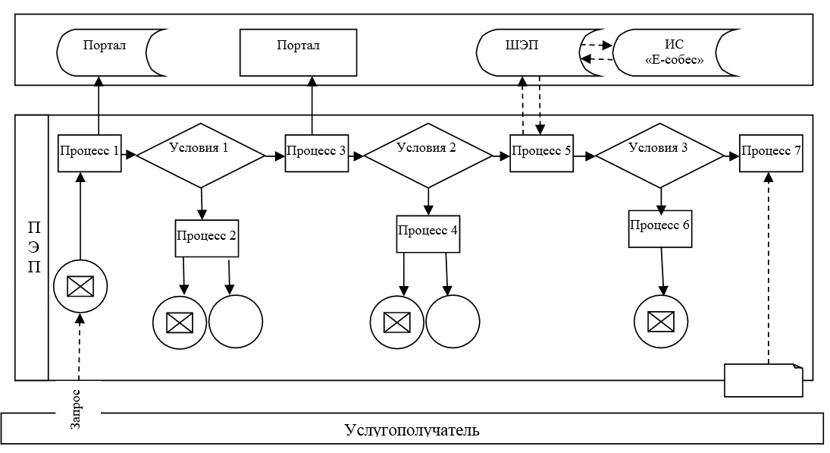

Условные обозначения:

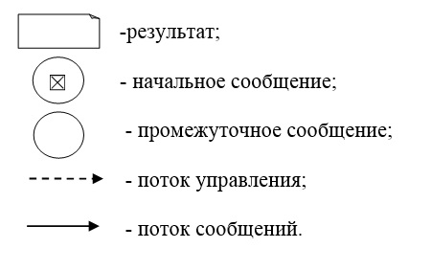

Приложение 2
к регламенту
государственной услуги
"Назначение социальной
помощи отдельным
категориям нуждающихся
граждан по решениям
местных представительных
органов"
Справочник бизнес-процессов оказания государственной услуги
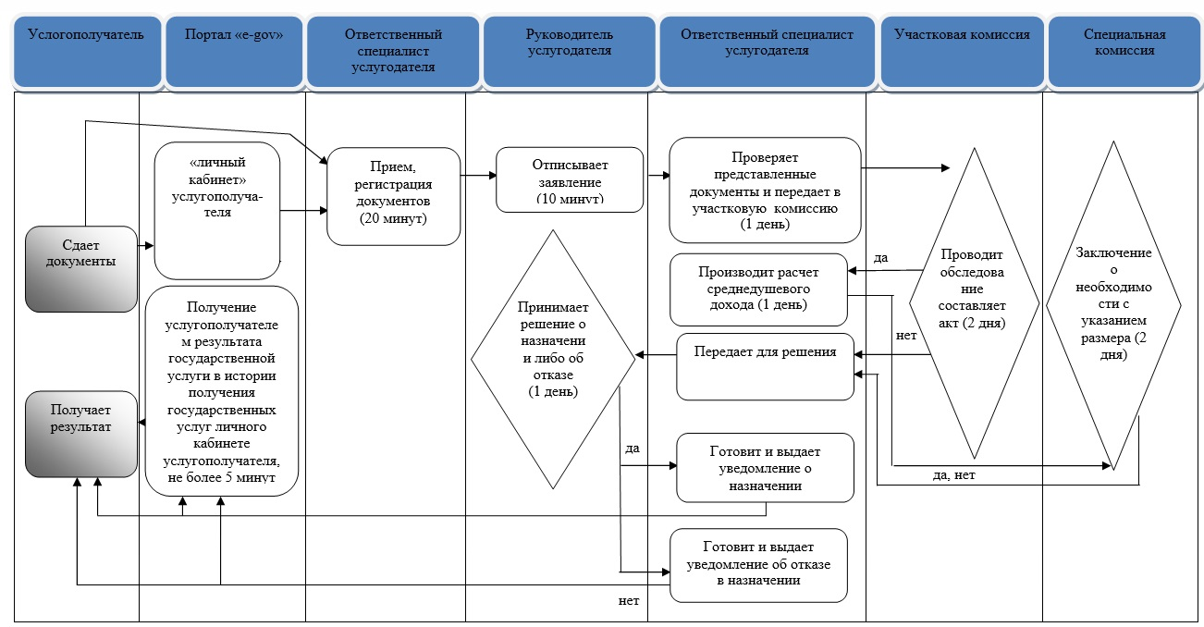

Условные обозначения:
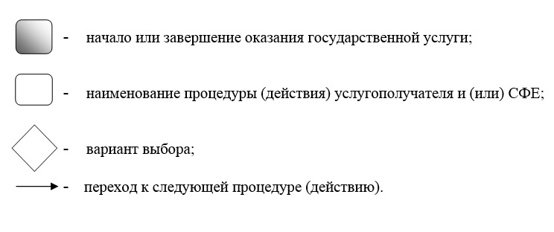

Приложение 8
к постановлению
акимата города Алматы
от 9 сентября 2015 года № 3/539
Регламент государственной услуги
"Регистрация граждан, пострадавших вследствие ядерных испытаний
на Семипалатинском испытательном ядерном полигоне, выплата
единовременной государственной денежной компенсации,
выдача удостоверений"
Сноска. Регламент в редакции постановлением акимата города Алматы от 04.12.2017 № 4/499 (вводится в действие по истечении десяти календарных дней после дня его первого официального опубликования).
1. Общие положения
1. Государственная услуга "Регистрация граждан, пострадавших вследствие ядерных испытаний на Семипалатинском испытательном ядерном полигоне, выплата единовременной государственной денежной компенсации, выдача удостоверений" (далее - государственная услуга) оказывается районными отделами Управления социального благосостояния города Алматы (далее - услугодатель) по месту жительства услугополучателя, на основании стандарта государственной услуги "Регистрация граждан, пострадавших вследствие ядерных испытаний на Семипалатинском испытательном ядерном полигоне, выплата единовременной государственной денежной компенсации, выдача удостоверений", утвержденного приказом Министра здравоохранения и социального развития Республики Казахстан от 28 апреля 2015 года № 279 (далее - Стандарт).
Прием заявления и выдача результата оказания государственной услуги осуществляются через:
1) некоммерческое акционерное общество "Государственная корпорация "Правительство для граждан" (далее - Государственная корпорация);
2) услугодателя по месту регистрации постоянного места жительства услугополучателя.
Сноска. Пункт 1 с изменениями, внесенными постановлением акимата города Алматы от 03.04.2019 № 2/203 (вводится в действие по истечении десяти календарных дней после дня его первого официального опубликования).
2. Форма оказания государственной услуги: бумажная.
3. Результатом оказания государственной услуги является:
услугодателем:
1) решение о признании граждан Республики Казахстан пострадавшими вследствие ядерных испытаний на Семипалатинском испытательном ядерном полигоне;
2) выдача удостоверения или его дубликата;
в Государственной корпорации:
1) решение о признании граждан Республики Казахстан пострадавшими вследствие ядерных испытаний на Семипалатинском испытательном ядерном полигоне;
2) выдача удостоверения или его дубликата;
3) выплата компенсации путем перечисления на лицевые счета услугополучателей;
4) выплата компенсации путем перечисления на контрольные счета наличности временного размещения денег физических и юридических лиц услугополучателей, отбывающим наказание в местах лишения свободы.
Форма предоставления результата государственной услуги: бумажная.
2. Описание порядка действий структурных подразделений (работников)
услугодателя в процессе оказания государственной услуги
4. Основанием для начала процедуры (действия) по оказанию государственной услуги является получение районным отделом услугодателя заявления и необходимых документов для оказания государственной услуги от услугополучателя, предусмотренных пунктом 9 Стандарта.
5. Содержание каждой процедуры (действия), входящие в состав процесса оказания государственной услуги, длительность его выполнения:
1) ответственный специалист услугодателя принимает документы, представленные услугополучателем либо Государственной корпорацией, осуществляет их регистрацию, выдает отрывной талон заявления с указанием даты регистрации и даты получения государственной услуги, фамилии и инициалов лица, принявшего документы либо делает отметку о получении документов в реестре передаваемых документов и передает документы руководителю услугодателя в течении 30 (тридцати) минут;
2) руководитель услугодателя ознакамливается с документами, определяет ответственного специалиста услугодателя, налагает соответствующую визу, передает для исполнения ответственному исполнителю услугодателя в течении 1 (одного) рабочего дня;
3) ответственный специалист услугодателя оформляет пакет документов и направляет на рассмотрения в специальную комиссию.
4) специальная комиссия – рассматривает поступивший пакет документов и принимает:
решение о признании пострадавшим вследствие ядерных испытаний на Семипалатинском испытательном ядерном полигоне, в течение 18 (восемнадцати) дней;
выдача удостоверения впервые обратившимся услугополучателям в течение 5 (пяти) дней после принятия решения о регистрации граждан пострадавшим вследствие ядерных испытаний на Семипалатинском испытательном ядерном полигоне;
выдача дубликата удостоверения в течении 5 (пяти) дней со дня регистрации заявлении услугополучателя;
решение о выплате компенсации согласно графику выплаты компенсации в разрезе города Алматы.
В случаях, когда необходимо проведение дополнительных запросов, проверок для принятия решения об оказания государственной услуги продлевается на 1 (один) месяц.
5) руководитель услугодателя подписывает оформленные документы и направляет в ответственному специалисту услугодателя в течении 1 (одного) рабочего дня.
6) ответственный специалист услугодателя в течение 30 (тридцать) минут регистрирует подписанные документы и выдает результат государственной услуги услугополучателю либо в Государственную корпорацию к направляет документы о выплате компенсации.
Сноска. Пункт 5 с изменениями, внесенными постановлением акимата города Алматы от 18.04.2018 № 2/154 (вводится в действие по истечении десяти календарных дней после дня его первого официального опубликования).
6. Результат процедуры (действия) по оказанию государственной услуги, который служит основанием для начала выполнения следующей процедуры (действия):
1) регистрация документов;
2) виза руководителя услугодателя;
3) направление документов в специальную комиссию;
4) решение специальной комиссии;
5) подписанное уведомление;
6) выданное услугополучателю либо направленное в Государственную корпорацию уведомление.
3. Описание порядка взаимодействия структурных подразделений (работников)
услугодателя в процессе оказания государственной услуги
7. Перечень структурных подразделений услугодателя, участвующих в процессе оказания государственной услуги:
1) ответственный специалист услугодателя;
2) руководитель услугодателя;
3) специальная комиссия.
8. Описание последовательности процедур (действий) между структурными подразделениями (работниками) районного отдела услугодателя:
1) ответственный специалист услугодателя принимает документы, представленные услугополучателем либо Государственной корпорацией, осуществляет их регистрацию, выдает отрывной талон заявления с указанием даты регистрации и даты получения государственной услуги, фамилии и инициалов лица, принявшего документы либо делает отметку о получении документов в реестре передаваемых документов и передает документы руководителю услугодателя в течении 30 (тридцати) минут;
2) руководитель услугодателя ознакамливается с документами, определяет ответственного специалиста услугодателя, налагает соответствующую визу, передает для исполнения ответственному исполнителю услугодателя в течении 1 (одного) рабочего дня;
3) ответственный специалист услугодателя оформляет пакет документов и направляет на рассмотрения в специальную комиссию.
4) специальная комиссия – рассматривает поступивший пакет документов и принимает:
решение о признании пострадавшим вследствие ядерных испытаний на Семипалатинском испытательном ядерном полигоне, в течение 18 (восемнадцати) дней;
выдача удостоверения впервые обратившимся услугополучателям в течение 5 (пяти) дней после принятия решения о регистрации граждан пострадавшим вследствие ядерных испытаний на Семипалатинском испытательном ядерном полигоне;
выдача дубликата удостоверения в течении 5 (пяти) дней со дня регистрации заявлении услугополучателя;
решение о выплате компенсации согласно графику выплаты компенсации в разрезе города Алматы.
В случаях, когда необходимо проведение дополнительных запросов, проверок для принятия решения об оказания государственной услуги продлевается на 1 (один) месяц.
5) руководитель услугодателя подписывает оформленные документы и направляет в ответственному специалисту услугодателя в течении 1 (одного) рабочего дня.
6) ответственный специалист услугодателя в течение 30 (тридцать) минут регистрирует подписанные документы и выдает результат государственной услуги услугополучателю либо в Государственную корпорацию к направляет документы о выплате компенсации.
Сноска. Пункт 8 с изменениями, внесенными постановлением акимата города Алматы от 18.04.2018 № 2/154 (вводится в действие по истечении десяти календарных дней после дня его первого официального опубликования).
4. Описание порядка взаимодействия с Государственной корпорацией
"Правительство для граждан" и (или) иными услугодателями, а
также порядка использования информационных систем в процессе
оказания государственной услуги
9. Описание порядка обращения в Государственную корпорацию, длительность обработки запроса услугополучателя и получения результата оказания государственной услуги:
1) услугополучатель подает заявление и необходимые документы указанные в пункте 9 Стандарта Государственную корпорацию, специалист Государственной корпорации в течение 15 (пятнадцати) минут принимает документы и направляет в накопительный отдел Государственной корпорации для передачи услугодателю;
2) ответственный исполнитель услугодателя регистрирует полученный пакет документов и передает на рассмотрение руководителю услугодателя в течении 30 (тридцати) минут.
3) руководитель услугодателя ознакамливается с документами, определяет ответственного специалиста услугодателя, налагает соответствующую визу, передает для исполнения ответственному исполнителю услугодателя в течении 1 (одного) рабочего дня;
4) ответственный специалист услугодателя оформляет пакет документов и направляет на рассмотрения в специальную комиссию.
5) специальная комиссия – рассматривает поступивший пакет документов и принимает:
решение о признании пострадавшим вследствие ядерных испытаний на Семипалатинском испытательном ядерном полигоне, в течение 18 (восемнадцати) дней;
выдача удостоверения впервые обратившимся услугополучателям в течение 5 (пяти) дней после принятия решения о регистрации граждан пострадавшим вследствие ядерных испытаний на Семипалатинском испытательном ядерном полигоне;
выдача дубликата удостоверения в течении 5 (пяти) дней со дня регистрации заявлении услугополучателя;
решение о выплате компенсации согласно графику выплаты компенсации в разрезе города Алматы.
В случаях, когда необходимо проведение дополнительных запросов, проверок для принятия решения об оказания государственной услуги продлевается на 1 (один) месяц.
6) руководитель услугодателя подписывает оформленные документы и направляет в ответственному специалисту услугодателя в течении 1 (одного) рабочего дня.
7) ответственный специалист услугодателя регистрирует подписанные документы услугополучателя и передает курьеру Государственной корпорации в течении 30 (тридцать) минут;
8) сотрудник Государственной корпорации в срок, указанный в расписке о приеме соответствующих документов, выдает результат оказания государственной услуги услугополучателю в течении 20 (двадцати) минут.
Подробное описание последовательности процедур (действий), взаимодействий структурных подразделений (работников) услугодателя в процессе оказания государственной услуги, а также описание порядка взаимодействия с иными услугодателями и порядка использования информационных систем в процессе оказания государственной услуги отражено в справочнике бизнес-процессов оказания государственной услуги согласно приложению к настоящему регламенту.
Сноска. Пункт 9 с изменениями, внесенными постановлением акимата города Алматы от 18.04.2018 № 2/154 (вводится в действие по истечении десяти календарных дней после дня его первого официального опубликования).
10. Оказание государственной услуги через веб-портал "электронного правительства" не предусмотрено.
Приложение
к Регламенту государственной
услуги "Регистрация и учет
граждан, пострадавших
вследствие ядерных испытаний
на Семипалатинском
испытательном ядерном
полигоне, выплата
единовременной
государственной денежной
компенсации, выдача
удостоверений"
Сноска. Приложение в редакции постановления акимата города Алматы от 18.04.2018 № 2/154 (вводится в действие по истечении десяти календарных дней после дня его первого официального опубликования).
Справочник Бизнес-процессов оказания государственной услуги

Приложение 9
к постановлению
акимата города
Алматы
от 9 сентября 2015 года № 3/539
Регламент государственной услуги
"Оформление документов на инвалидов для предоставления
им протезно-ортопедической помощи"
Сноска. Регламент в редакции постановления акимата города Алматы от 18.04.2018 № 2/154 (вводится в действие по истечении десяти календарных дней после дня его первого официального опубликования).
1. Общие положения
1. Государственная услуга "Оформление документов на инвалидов для предоставления им протезно-ортопедической помощи" (далее - государственная услуга) оказывается районными отделами Управления социального благосостояния города Алматы (далее - услугодатель) по месту жительства услугополучателя, на основании стандарта государственной услуги "Оформление документов на инвалидов для предоставления им протезно-ортопедической помощи", утвержденного приказом Министра здравоохранения и социального развития Республики Казахстан от 28 апреля 2015 года № 279 (далее - Стандарт).
Прием заявлений и выдача результатов оказания государственной услуги осуществляются через:
1) некоммерческое акционерное общество "Государственная корпорация" Правительство для граждан" (далее – Государственная корпорация);
2) услугодателя.
Сноска. Пункт 1 с изменениями, внесенными постановлением акимата города Алматы от 03.04.2019 № 2/203 (вводится в действие по истечении десяти календарных дней после дня его первого официального опубликования).
2. Форма оказания государственной услуги: бумажная.
3. Результат оказания государственной услуги: уведомление об оформлении документов в произвольной форме на предоставления с указаниями сроков предоставления инвалидам протезно-ортопедической помощи.
Форма предоставления результата оказания государственной услуги: бумажная.
2. Описание порядка действий структурных подразделений (работников)
услугодателя в процессе оказания государственной услуги
4. Основанием для начала процедуры (действия) по оказанию государственной услуги является получение районным отделом услугодателя заявления и необходимых документов для оказания государственной услуги от услугополучателя, предусмотренных пунктом 9 Стандарта.
5. Содержание каждой процедуры (действия), входящей в состав процесса оказания государственной услуги, длительность его выполнения:
1) специалист услугодателя принимает документы, осуществляет их регистрацию и выдает талон с указанием даты регистрации и получения государственной услуги, фамилии и инициалов лица, принявшего документы в течение 30 (тридцати) минут и передает руководителю районного отдела услугодателя для определения ответственного исполнителя;
2) руководитель услугодателя ознакамливается с документами, определяет ответственного исполнителя услугодателя, налагает соответствующую визу, передает для исполнения ответственному исполнителю услугодателя в течение 1 (одного) рабочего дня;
3) ответственный исполнитель услугодателя рассматривает представленные документы, подготавливает проект результата оказания государственной услуги, передает руководителю услугодателя в течение 8 (восьми) рабочих дней;
4) руководитель услугодателя принимает решение, подписывает проект результата оказания государственной услуги и передает ответственному исполнителю услугодателя для выдачи услугополучателю в течение 1 (одного) рабочего дня;
5) ответственный исполнитель регистрирует уведомления в журнале регистрации исходящей корреспонденции и выдает результат оказания государственной услуги в течение 30 (тридцати) минут.
6. Результат процедуры (действия) по оказанию государственной услуги, который служит основанием для начала выполнения следующей процедуры (действия):
1) регистрация документов;
2) резолюция руководителя услугодателя;
3) проект результата оказания государственной услуги;
4) подписанный результат оказания государственной услуги;
5) запись в журнале регистрации и направление услугополучателю результата государственной услуги.
3. Описание порядка взаимодействия структурных подразделений
(работников) услугодателя в процессе оказания государственной услуги
7. Перечень структурных подразделений (работников) районного отдела услугодателя, участвующих в процессе оказания государственной услуги:
1) специалист услугодателя;
2) руководитель услугодателя;
3) ответственный исполнитель услугодателя.
8. Описание последовательности процедур (действий) между структурными подразделениями (работниками) районного отдела услугодателя с указанием длительности каждой процедуры (действия):
1) специалист услугодателя принимает документы, осуществляют их регистрацию и выдает талон с указанием даты регистрации и получения государственной услуги, фамилии и инициалов лица, принявшего документы в течение 30 (тридцати) минут и передает руководителю районного отдела услугодателя для определение ответственного исполнителя;
2) руководитель услугодателя ознакамливается с документами, определяет ответственного исполнителя услугодателя, налагает соответствующую визу, передает для исполнения ответственному исполнителю услугодателя в течение 1 (одного) рабочего дня.
3) ответственный исполнитель услугодателя рассматривает представленные документы, подготавливает проект результата оказания государственной услуги, передает руководителю услугодателя в течение 8 (восьми) рабочих дней.
4) руководитель услугодателя принимает решение, подписывает проект результата оказания государственной услуги и передает ответственному исполнителю услугодателя для выдачи услугополучателю в течение 1 (одного) рабочего дня.
5) ответственный исполнитель регистрирует уведомления в журнале регистрации исходящей корреспонденции и выдает результат оказания государственной услуги в течение 30 (тридцати) минут.
4. Описание порядка взаимодействия с Государственной корпорацией
"Правительство для граждан" и (или) иными услугодателями, а также
порядка использования информационных систем в процессе оказания
государственной услуги
9. Описание порядка обращения в Государственную корпорацию, длительность обработки запроса услугополучателя и получения результата оказания государственной услуги:
1) услугополучатель подает заявление и необходимые документы указанные в пункте 9 Стандарта в Государственную корпорацию, специалист Государственной корпорации в течение 15 (пятнадцати) минут принимает документы и направляет в накопительный отдел Государственной корпорации для передачи услугодателю;
2) специалист районного отдела услугодателя принимает документы, осуществляет их регистрацию и в течение 30 (тридцати) минут передает руководителю районного отдела услугодателя для определения ответственного исполнителя;
3) руководитель районного отдела услугодателя ознакамливается с документами, определяет ответственного исполнителя услугодателя, налагает соответствующую визу, передает для исполнения ответственному исполнителю услугодателя в течение 1 (одного) рабочего дня;
4) ответственный исполнитель услугодателя рассматривает представленные документы, подготавливает проект результата оказания государственной услуги, передает руководителю услугодателя в течение 7 (семи) рабочих дней;
5) руководитель районного отдела услугодателя принимает решение, подписывает проект результата оказания государственной услуги и передает ответственному исполнителю услугодателя в течение 1 (одного) рабочего дня;
6) ответственный специалист услугодателя регистрирует подписанные документы услугополучателя и передает курьеру Государственной корпорации не позднее чем за сутки до истечения срока оказания государственных услуг;
7) сотрудник Государственной корпорации в срок, указанный в расписке о приеме соответствующих документов, выдает результат оказания государственной услуги услугополучателю в течение 15 (пятнадцати) минут.
Подробное описание последовательности процедур (действий), взаимодействий структурных подразделений (работников) услугодателя в процессе оказания государственной услуги, а также описание порядка взаимодействия с иными услугодателями и (или) Государственной корпорацией и порядка использования информационных систем в процессе оказания государственной услуги отражается в справочнике бизнес-процессов оказания государственной услуги согласно приложению к настоящему регламенту.
10. Оказание государственной услуги через веб-портал "электронного правительства" не предусмотрено.
Приложение
к Регламенту
государственной
услуги "Оформление
документов
на инвалидов для
предоставления им
протезно-ортопедической
помощи"
Справочник бизнес-процессов оказания государственной услуги

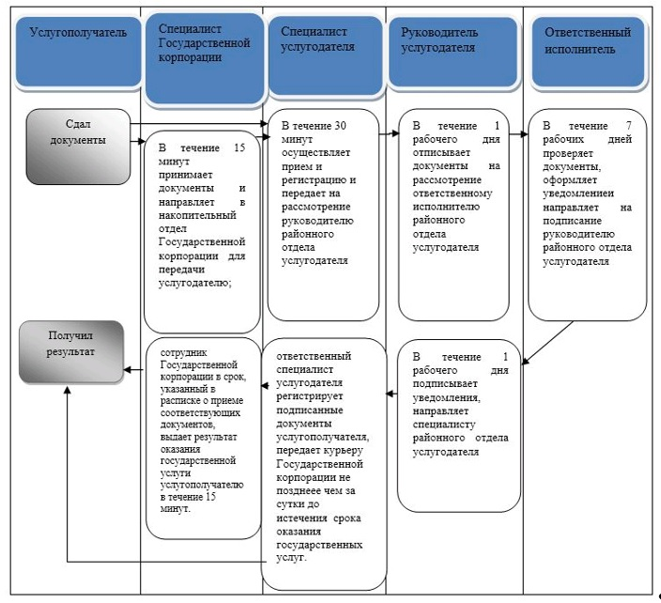

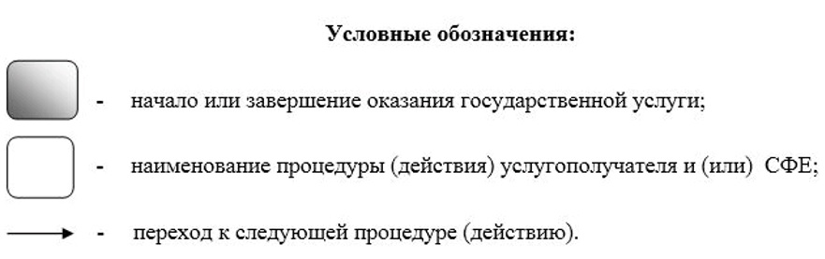

Приложение 10
к постановлению акимата
города Алматы
от 9 сентября 2015 года № 3/539
Регламент государственной услуги
"Обеспечение инвалидов сурдо-тифлотехническими и
обязательными гигиеническими средствами"
Сноска. Регламент в редакции постановления акимата города Алматы от 18.04.2018 № 2/154 (вводится в действие по истечении десяти календарных дней после дня его первого официального опубликования).
1. Общие положения
1. Государственная услуга "Обеспечение инвалидов сурдо-тифлотехническими и обязательными гигиеническими средствами" (далее - государственная услуга) оказывается районными отделами Управления социального благосостояния города Алматы (далее – услугодатель) по месту жительства услугополучателя, на основании стандарта государственной услуги "Обеспечение инвалидов сурдо-тифлотехническими и обязательными гигиеническими средствами", утвержденного приказом Министра здравоохранения и социального развития Республики Казахстан от 28 апреля 2015 года № 279 (далее - Стандарт).
Прием заявлений и выдача результатов оказания государственной услуги осуществляются через:
1) некоммерческое акционерное общество "Государственная корпорация" Правительство для граждан" (далее – Государственная корпорация);
2) услугодателя.
Сноска. Пункт 1 с изменениями, внесенными постановлением акимата города Алматы от 03.04.2019 № 2/203 (вводится в действие по истечении десяти календарных дней после дня его первого официального опубликования).
2. Форма оказания государственной услуги: бумажная.
3. Результат оказания государственной услуги: уведомление об оформлении документов в произвольной форме с указанием сроков предоставления инвалидам сурдо-тифлотехнических и обязательных гигиенических средств, включая подбор и настройку слуховых аппаратов, а также сервисное обслуживание.
Форма предоставления результата оказания государственной услуги: бумажная.
Сноска. Пункт 3 с изменениями, внесенными постановлением акимата города Алматы от 03.04.2019 № 2/203 (вводится в действие по истечении десяти календарных дней после дня его первого официального опубликования).
2. Описание порядка действий структурных подразделений (работников)
услугодателя в процессе оказания государственной услуги
4. Основанием для начала процедуры (действия) по оказанию государственной услуги является получение районным отделом услугодателя заявления и необходимых документов для оказания государственной услуги от услугополучателя, предусмотренных пунктом 9 Стандарта.
5. Содержание каждой процедуры (действия), входящей в состав процесса оказания государственной услуги, длительность его выполнения:
1) специалист услугодателя принимает документы, осуществляет их регистрацию и выдает талон с указанием даты регистрации и получения государственной услуги, фамилии и инициалов лица, принявшего документы в течение 30 (тридцати) минут и передает руководителю районного отдела услугодателя для определения ответственного исполнителя;
2) руководитель услугодателя ознакамливается с документами, определяет ответственного исполнителя услугодателя, налагает соответствующую визу, передает для исполнения ответственному исполнителю услугодателя в течение 1 (одного) рабочего дня;
3) ответственный исполнитель услугодателя рассматривает представленные документы, подготавливает проект результата оказания государственной услуги, передает руководителю услугодателя в течение 8 (восьми) рабочих дней;
4) руководитель услугодателя принимает решение, подписывает проект результата оказания государственной услуги и передает ответственному исполнителю услугодателя для выдачи услугополучателю в течение 1 (одного) рабочего дня;
5) ответственный исполнитель регистрирует уведомления в журнале регистрации исходящей корреспонденции и выдает результат оказания государственной услуги в течение 30 (тридцати) минут.
6. Результат процедуры (действия) по оказанию государственной услуги, который служит основанием для начала выполнения следующей процедуры (действия):
1) регистрация документов;
2) резолюция руководителя услугодателя;
3) проект результата оказания государственной услуги;
4) подписанный результат оказания государственной услуги;
5) запись в журнале регистрации и направление услугополучателю результата государственной услуги.
3. Описание порядка взаимодействия структурных подразделений
(работников) услугодателя в процессе оказания государственной услуги
7. Перечень структурных подразделений (работников) районного отдела услугодателя, участвующих в процессе оказания государственной услуги:
1) специалист услугодателя;
2) руководитель услугодателя;
3) ответственный исполнитель услугодателя.
8. Описание последовательности процедур (действий) между структурными подразделениями (работниками) районного отдела услугодателя:
1) специалист услугодателя принимает документы, осуществляет их регистрацию и выдает талон с указанием даты регистрации и получения государственной услуги, фамилии и инициалов лица, принявшего документы в течение 30 (тридцати) минут и передает руководителю районного отдела услугодателя для определения ответственного исполнителя;
2) руководитель услугодателя ознакамливается с документами, определяет ответственного исполнителя услугодателя, налагает соответствующую визу, передает для исполнения ответственному исполнителю услугодателя в течение 1 (одного) рабочего дня;
3) ответственный исполнитель услугодателя рассматривает представленные документы, подготавливает проект результата оказания государственной услуги, передает руководителю услугодателя в течение 8 (восьми) рабочих дней;
4) руководитель услугодателя принимает решение, подписывает проект результата оказания государственной услуги и передает ответственному исполнителю услугодателя для выдачи услугополучателю в течение 1 (одного) рабочего дня;
5) ответственный исполнитель регистрирует уведомления в журнале регистрации исходящей корреспонденции и выдает результат оказания государственной услуги в течение 30 (тридцати) минут.
4. Описание порядка взаимодействия с Государственной корпорацией
"Правительство для граждан" и (или) иными услугодателями, а также
порядка использования информационных систем в процессе оказания
государственной услуги
9. Описание порядка обращения в Государственную корпорацию, длительность обработки запроса услугополучателя и получения результата оказания государственной услуги:
1) услугополучатель подает заявление и необходимые документы указанные в пункте 9 Стандарта в Государственную корпорацию, специалист Государственной корпорации в течение 15 (пятнадцати) минут принимает документы и направляет в накопительный отдел Государственной корпорации для передачи услугодателю;
2) специалист услугодателя принимает документы, осуществляет их регистрацию и в течение 30 (тридцати) минут передает руководителю районного отдела услугодателя для определения ответственного исполнителя;
3) руководитель услугодателя ознакамливается с документами, определяет ответственного исполнителя услугодателя, налагает соответствующую визу, передает для исполнения ответственному исполнителю услугодателя в течение 1 (одного) рабочего дня;
4) ответственный исполнитель услугодателя рассматривает представленные документы, подготавливает проект результата оказания государственной услуги, передает руководителю услугодателя в течение 7 (семи) рабочих дней;
5) руководитель услугодателя принимает решение, подписывает проект результата оказания государственной услуги и передает ответственному исполнителю услугодателя в течение 1 (одного) рабочего дня;
6) ответственный специалист услугодателя регистрирует подписанные документы услугополучателя и передает курьеру Государственной корпорации не позднее чем за сутки до истечения срока оказания государственных услуг.
7) сотрудник Государственной корпорации в срок, указанный в расписке о приеме соответствующих документов, выдает результат оказания государственной услуги услугополучателю в течение 15 (пятнадцати) минут.
Подробное описание последовательности процедур (действий), взаимодействий структурных подразделений (работников) услугодателя в процессе оказания государственной услуги, а также описание порядка взаимодействия с иными услугодателями и (или) Государственной корпорацией и порядка использования информационных систем в процессе оказания государственной услуги отражается в справочнике бизнес-процессов оказания государственной услуги согласно приложению к настоящему регламенту.
10. Оказание государственной услуги через веб-портал "электронного правительства" не предусмотрено.
Приложение
к Регламенту
государственной
услуги "Обеспечение
инвалидов сурдо-
тифлотехническими
и обязательными
гигиеническими
средствами"
Справочник бизнес-процессов оказания государственной услуги

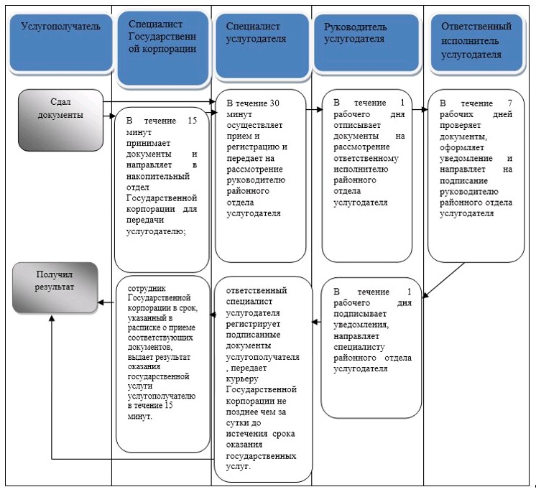

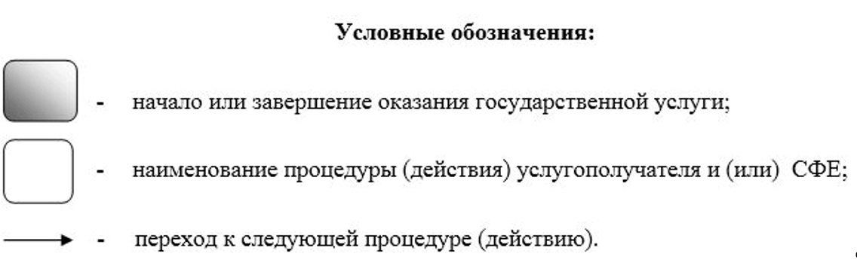

Приложение 11
к постановлению акимата
города Алматы
от 9 сентября 2015 года № 3/539
Регламент государственной услуги
"Оформление документов на инвалидов для предоставления им
услуги индивидуального помощника для инвалидов первой
группы, имеющих затруднение в передвижении, и специалиста
жестового языка для инвалидов по слуху"
Сноска. Регламент в редакции постановления акимата города Алматы от 18.04.2018 № 2/154 (вводится в действие по истечении десяти календарных дней после дня его первого официального опубликования).
1. Общие положения
1. Государственная услуга "Оформление документов на инвалидов для предоставления им услуги индивидуального помощника для инвалидов первой группы, имеющих затруднение в передвижении, и специалиста жестового языка для инвалидов по слуху" (далее - государственная услуга) оказывается районными отделами Управления социального благосостояния города Алматы (далее-услугодатель) по месту жительства услугополучателя, на основании стандарта государственной услуги "Оформление документов на инвалидов для предоставления им услуги индивидуального помощника для инвалидов первой группы, имеющих затруднение в передвижении, и специалиста жестового языка для инвалидов по слуху", утвержденного приказом Министра здравоохранения и социального развития Республики Казахстан от 28 апреля 2015 года № 279 (далее - Стандарт).
Прием заявлений и выдача результатов оказания государственной услуги осуществляются через:
1) некоммерческое акционерное общество "Государственная корпорация" Правительство для граждан" (далее – Государственная корпорация);
2) услугодателя.
Сноска. Пункт 1 с изменениями, внесенными постановлением акимата города Алматы от 03.04.2019 № 2/203 (вводится в действие по истечении десяти календарных дней после дня его первого официального опубликования).
2. Форма оказания государственной услуги: бумажная.
3. Результат оказания государственной услуги: уведомление об оформлении документов в произвольной форме на предоставление услуг индивидуального помощника для инвалидов первой группы, имеющих затруднение в передвижении и специалиста жестового языка для инвалидов по слуху.
Форма предоставления результата оказания государственной услуги: бумажная.
2. Описание порядка действий структурных подразделений (работников)
услугодателя в процессе оказания государственной услуги
4. Основанием для начала процедуры (действия) по оказанию государственной услуги является получение районным отделом услугодателя заявления и необходимых документов для оказания государственной услуги от услугополучателя, предусмотренных пунктом 9 Стандарта.
5. Содержание каждой процедуры (действия), входящей в состав процесса оказания государственной услуги, длительность его выполнения:
1) специалист услугодателя принимает документы, осуществляет их регистрацию и выдает талон с указанием даты регистрации и получения государственной услуги, фамилии и инициалов лица, принявшего документы в течение 30 (тридцати) минут и передает руководителю районного отдела услугодателя для определение ответственного исполнителя;
2) руководитель услугодателя ознакамливается с документами, определяет ответственного исполнителя услугодателя, налагает соответствующую визу, передает для исполнения ответственному исполнителю услугодателя в течение 1 (одного) рабочего дня;
3) ответственный исполнитель услугодателя рассматривает представленные документы, подготавливает проект результата оказания государственной услуги, передает руководителю услугодателя в течение 8 (восьми) рабочих дней;
4) руководитель услугодателя принимает решение, подписывает проект результата оказания государственной услуги и передает ответственному исполнителю услугодателя для выдачи услугополучателю в течение 1 (одного) рабочего дня;
5) ответственный исполнитель регистрирует уведомление в журнале регистрации исходящей корреспонденции и выдает результат оказания государственной услуги в течение 30 (тридцати) минут.
6. Результат процедуры (действия) по оказанию государственной услуги, который служит основанием для начала выполнения следующей процедуры (действия):
1) регистрация документов;
2) резолюция руководителя услугодателя;
3) проект результата оказания государственной услуги;
4) подписанный результат оказания государственной услуги;
5) запись в журнале регистрации и направление услугополучателю результата государственной услуги.
3. Описание порядка взаимодействия структурных подразделений
(работников) услугодателя в процессе оказания государственной услуги
7. Перечень структурных подразделений (работников) районного отдела услугодателя, участвующих в процессе оказания государственной услуги:
1) специалист услугодателя;
2) руководитель услугодателя;
3) ответственный исполнитель услугодателя.
8. Описание последовательности процедур (действий) между структурными подразделениями (работниками) районного отдела услугодателя:
1) специалист услугодателя принимает документы, осуществляет их регистрацию и выдает талон с указанием даты регистрации и получения государственной услуги, фамилии и инициалов лица, принявшего документы в течение 30 (тридцати) минут и передает руководителю районного отдела услугодателя для определения ответственного исполнителя;
2) руководитель услугодателя ознакамливается с документами, определяет ответственного исполнителя услугодателя, налагает соответствующую визу, передает для исполнения ответственному исполнителю услугодателя в течение 1 (одного) рабочего дня;
3) ответственный исполнитель услугодателя рассматривает представленные документы, подготавливает проект результата оказания государственной услуги, передает руководителю услугодателя в течение 8 (восьми) рабочих дней;
4) руководитель услугодателя принимает решение, подписывает проект результата оказания государственной услуги и передает ответственному исполнителю услугодателя для выдачи услугополучателю, в течение 1 (одного) рабочего дня;
5) ответственный исполнитель регистрирует уведомление в журнале регистрации исходящей корреспонденции и выдает результат оказания государственной услуги в течение 30 (тридцати) минут.
4. Описание порядка взаимодействия с Государственной корпорацией
"Правительство для граждан" и (или) иными услугодателями, а также
порядка использования информационных систем в процессе оказания
государственной услуги
9. Описание порядка обращения в Государственную корпорацию, длительность обработки запроса услугополучателя и получения результата оказания государственной услуги:
1) услугополучатель подает заявление и необходимые документы указанные в пункте 9 Стандарта в Государственную корпорацию, специалист Государственной корпорации в течение 15 (пятнадцати) минут принимает документы и направляет в накопительный отдел Государственной корпорации для передачи услугодателю;
2) специалист услугодателя принимает документы, осуществляет их регистрацию и в течение 30 (тридцати) минут передает руководителю районного отдела услугодателя для определения ответственного исполнителя;
3) руководитель услугодателя ознакамливается с документами, определяет ответственного исполнителя услугодателя, налагает соответствующую визу, передает для исполнения ответственному исполнителю услугодателя в течение 1 (одного) рабочего дня;
4) ответственный исполнитель услугодателя рассматривает представленные документы, подготавливает проект результата оказания государственной услуги, передает руководителю услугодателя в течение 7 (семи) рабочих дней;
5) руководитель услугодателя принимает решение, подписывает проект результата оказания государственной услуги и передает ответственному исполнителю услугодателя в течение 1 (одного) рабочего дня;
6) ответственный специалист услугодателя регистрирует подписанные документы услугополучателя и передает курьеру Государственной корпорации не позднее чем за сутки до истечения срока оказания государственных услуг.
7) сотрудник Государственной корпорации в срок, указанный в расписке о приеме соответствующих документов, выдает результат оказания государственной услуги услугополучателю в течение 15 (пятнадцати) минут.
Подробное описание последовательности процедур (действий), взаимодействий структурных подразделений (работников) услугодателя в процессе оказания государственной услуги, а также описание порядка взаимодействия с иными услугодателями и (или) Государственной корпорацией и порядка использования информационных систем в процессе оказания государственной услуги отражается в справочнике бизнес-процессов оказания государственной услуги согласно приложению к настоящему регламенту.
10. Оказание государственной услуги через веб-портал "электронного правительства" не предусмотрено.
Приложение
к Регламенту
государственной
услуги "Оформление
документов на инвалидов
для предоставления
им услуги
индивидуального
помощника для
инвалидов первой
группы, имеющих
затруднение в
передвижении,
и специалиста жестового
языка для инвалидов
по слуху"
Справочник бизнес-процессов оказания государственной услуги

Приложение 12
к постановлению
акимата города Алматы
от 9 сентября 2015 года № 3/539
Регламент государственной услуги
"Предоставление инвалидам кресла-колясок"
Сноска. Регламент в редакции постановления акимата города Алматы от 18.04.2018 № 2/154 (вводится в действие по истечении десяти календарных дней после дня его первого официального опубликования).

1. Общие положения
1. Государственная услуга "Предоставление инвалидам кресла-колясок" (далее - государственная услуга) оказывается районными отделами Управления социального благосостояния города Алматы (далее - услугодатель) по месту жительства услугополучателя, на основании стандарта государственной услуги "Предоставление инвалидам кресла-колясок", утвержденного приказом Министра здравоохранения и социального развития Республики Казахстан от 28 апреля 2015 года № 279 (далее - Стандарт).
Прием заявлений и выдача результатов оказания государственной услуги осуществляются через:
1) некоммерческое акционерное общество "Государственная корпорация" Правительство для граждан" (далее – Государственная корпорация);
2) услугодателя.
Сноска. Пункт 1 с изменениями, внесенными постановлением акимата города Алматы от 03.04.2019 № 2/203 (вводится в действие по истечении десяти календарных дней после дня его первого официального опубликования).
2. Форма оказания государственной услуги: бумажная.
3. Результат оказания государственной услуги: уведомление об оформлении документов в произвольной форме с указанием сроков предоставления инвалидам кресло-коляски.
Форма предоставления результата оказания государственной услуги: бумажная.
2. Описание порядка действий структурных подразделений (работников)
услугодателя в процессе оказания государственной услуги
4. Основанием для начала процедуры (действия) по оказанию государственной услуги является получение районным отделом услугодателя заявления и необходимых документов для оказания государственной услуги от услугополучателя, предусмотренных пунктом 9 Стандарта.
5. Содержание каждой процедуры (действия), входящей в состав процесса оказания государственной услуги, длительность его выполнения:
1) специалист услугодателя принимает документы, осуществляет их регистрацию и выдает талон с указанием даты регистрации и получения государственной услуги, фамилии и инициалов лица, принявшего документы в течение 30 (тридцати) минут и передает руководителю районного отдела услугодателя для определения ответственного исполнителя;
2) руководитель услугодателя ознакамливается с документами, определяет ответственного исполнителя услугодателя, налагает соответствующую визу, передает для исполнения ответственному исполнителю услугодателя в течение 1 (одного) рабочего дня;
3) ответственный исполнитель услугодателя рассматривает представленные документы, подготавливает проект результата оказания государственной услуги, передает руководителю услугодателя в течение 8 (восьми) рабочих дней;
4) руководитель услугодателя принимает решение, подписывает проект результата оказания государственной услуги и передает ответственному исполнителю услугодателя для выдачи услугополучателю в течение 1 (одного) рабочего дня;
5) ответственный исполнитель регистрирует уведомления в журнале регистрации исходящей корреспонденции и выдает результат оказания государственной услуги в течение 30 (тридцати) минут.
6. Результат процедуры (действия) по оказанию государственной услуги, который служит основанием для начала выполнения следующей процедуры (действия):
1) регистрация документов;
2) резолюция руководителя услугодателя;
3) проект результата оказания государственной услуги;
4) подписанный результат оказания государственной услуги;
5) запись в журнале регистрации и направление услугополучателю результата государственной услуги.
3. Описание порядка взаимодействия структурных подразделений
(работников) услугодателя в процессе оказания государственной услуги
7. Перечень структурных подразделений (работников) районного отдела услугодателя, участвующих в процессе оказания государственной услуги:
1) специалист услугодателя;
2) руководитель услугодателя;
3) ответственный исполнитель услугодателя.
8. Описание последовательности процедур (действий) между структурными подразделениями (работниками) районного отдела услугодателя:
1) специалист услугодателя принимает документы, осуществляет их регистрацию и выдает талон с указанием даты регистрации и получения государственной услуги, фамилии и инициалов лица, принявшего документы в течение 30 (тридцати) минут и передает руководителю районного отдела услугодателя для определения ответственного исполнителя;
2) руководитель услугодателя ознакамливается с документами, определяет ответственного исполнителя услугодателя, налагает соответствующую визу, передает для исполнения ответственному исполнителю услугодателя в течение 1 (одного) рабочего дня;
3) ответственный исполнитель услугодателя рассматривает представленные документы, подготавливает проект результата оказания государственной услуги, передает руководителю услугодателя в течение 8 (восьми) рабочих дней;
4) руководитель услугодателя принимает решение, подписывает проект результата оказания государственной услуги и передает ответственному исполнителю услугодателя для выдачи услугополучателю в течение 1 (одного) рабочего дня;
5) ответственный исполнитель регистрирует уведомление в журнале регистрации исходящей корреспонденции и выдает результат оказания государственной услуги в течение 30 (тридцати) минут.
4. Описание порядка взаимодействия с Государственной корпорацией
"Правительство для граждан" и (или) иными услугодателями,
а также порядка использования информационных систем в
процессе оказания государственной услуги
9. Описание порядка обращения в Государственную корпорацию, длительность обработки запроса услугополучателя и получения результата оказания государственной услуги:
1) услугополучатель подает заявление и необходимые документы указанные в пункте 9 Стандарта в Государственную корпорацию, специалист Государственной корпорации в течение 15 (пятнадцати) минут принимает документы и направляет в накопительный отдел Государственной корпорации для передачи услугодателю;
2) специалист услугодателя принимает документы, осуществляет их регистрацию и в течение 30 (тридцати) минут передает руководителю районного отдела услугодателя для определения ответственного исполнителя;
3) руководитель услугодателя ознакамливается с документами, определяет ответственного исполнителя услугодателя, налагает соответствующую визу, передает для исполнения ответственному исполнителю услугодателя в течение 1 (одного) рабочего дня;
4) ответственный исполнитель услугодателя рассматривает представленные документы, подготавливает проект результата оказания государственной услуги, передает руководителю услугодателя в течение 7 (семи) рабочих дней;
5) руководитель услугодателя принимает решение, подписывает проект результата оказания государственной услуги и передает ответственному исполнителю услугодателя в течение 1 (одного) рабочего дня;
6) ответственный специалист услугодателя регистрирует подписанные документы услугополучателя и передает курьеру Государственной корпорации не позднее чем за сутки до истечения срока оказания государственных услуг.
7) сотрудник Государственной корпорации в срок, указанный в расписке о приеме соответствующих документов, выдает результат оказания государственной услуги услугополучателю в течение 15 (пятнадцати) минут.
Подробное описание последовательности процедур (действий), взаимодействий структурных подразделений (работников) услугодателя в процессе оказания государственной услуги, а также описание порядка взаимодействия с иными услугодателями и (или) Государственной корпорацией и порядка использования информационных систем в процессе оказания государственной услуги отражается в справочнике бизнес-процессов оказания государственной услуги согласно приложению к настоящему регламенту.
10. Оказание государственной услуги через веб-портал "электронного правительства" не предусмотрено.
Приложение
к Регламенту
государственной
услуги "Предоставление
инвалидам кресло-колясок"
Справочник бизнес-процессов оказания государственной услуги

Приложение 13
к постановлению
акимата города Алматы
от 9 сентября 2015 года № 3/539
Регламент государственной услуги
"Обеспечение инвалидов санаторно-курортным лечением"
Сноска. Регламент в редакции постановления акимата города Алматы от 18.04.2018 № 2/154 (вводится в действие по истечении десяти календарных дней после дня его первого официального опубликования).
1. Общие положения
1. Государственная услуга "Обеспечение инвалидов санаторно-курортным лечением" (далее - государственная услуга) оказывается районными отделами Управления социального благосостояния города Алматы (далее-услугодатель) по месту жительства услугополучателя, на основании стандарта государственной услуги "Обеспечение инвалидов санаторно-курортным лечением", утвержденного приказом Министра здравоохранения и социального развития Республики Казахстан от 28 апреля 2015 года № 279 (далее - Стандарт).
Прием заявлений и выдача результатов оказания государственной услуги осуществляются через:
1) некоммерческое акционерное общество "Государственная корпорация" Правительство для граждан" (далее – Государственная корпорация);
2) услугодателя.
Сноска. Пункт 1 с изменениями, внесенными постановлением акимата города Алматы от 03.04.2019 № 2/203 (вводится в действие по истечении десяти календарных дней после дня его первого официального опубликования).
2. Форма оказания государственной услуги: бумажная.
3. Результат оказания государственной услуги: уведомление об оформлении документов в произвольной форме на предоставление санаторно-курортного лечения.
Форма предоставления результата оказания государственной услуги: бумажная.
2. Описание порядка действий структурных подразделений (работников)
услугодателя в процессе оказания государственной услуги
4. Основанием для начала процедуры (действия) по оказанию государственной услуги является получение районным отделом услугодателя заявления и необходимых документов для оказания государственной услуги от услугополучателя, предусмотренных пунктом 9 Стандарта.
5. Содержание каждой процедуры (действия), входящей в состав процесса оказания государственной услуги, длительность его выполнения:
1) специалист услугодателя принимает документы, осуществляет их регистрацию и выдает талон с указанием даты регистрации и получения государственной услуги, фамилии и инициалов лица, принявшего документы в течение 30 (тридцати) минут и передает руководителю районного отдела услугодателя для определения ответственного исполнителя;
2) руководитель услугодателя ознакамливается с документами, определяет ответственного исполнителя услугодателя, налагает соответствующую визу, передает для исполнения ответственному исполнителю услугодателя в течение 1 (одного) рабочего дня;
3) ответственный исполнитель услугодателя рассматривает представленные документы, подготавливает проект результата оказания государственной услуги, передает руководителю услугодателя в течение 8 (восьми) рабочих дней;
4) руководитель услугодателя принимает решение, подписывает проект результата оказания государственной услуги и передает ответственному исполнителю услугодателя для выдачи услугополучателю в течение 1 (одного) рабочего дня;
5) ответственный исполнитель регистрирует уведомление в журнале регистрации исходящей корреспонденции и выдает результат оказания государственной услуги в течение 30 (тридцати) минут.
6. Результат процедуры (действия) по оказанию государственной услуги, который служит основанием для начала выполнения следующей процедуры (действия):
1) регистрация документов;
2) резолюция руководителя услугодателя;
3) проект результата оказания государственной услуги;
4) подписанный результат оказания государственной услуги;
5) запись в журнале регистрации и направление услугополучателю результата государственной услуги.
3. Описание порядка взаимодействия структурных подразделений
(работников) услугодателя в процессе оказания государственной услуги
7. Перечень структурных подразделений (работников) районного отдела услугодателя, участвующих в процессе оказания государственной услуги:
1) специалист услугодателя;
2) руководитель услугодателя;
3) ответственный исполнитель услугодателя.
8. Описание последовательности процедур (действий) между структурными подразделениями (работниками) районного отдела услугодателя:
1) специалист услугодателя принимает документы, осуществляет их регистрацию и выдает талон с указанием даты регистрации и получения государственной услуги, фамилии и инициалов лица, принявшего документы в течение 30 (тридцати) минут и передает руководителю районного отдела услугодателя для определения ответственного исполнителя;
2) руководитель услугодателя ознакамливается с документами, определяет ответственного исполнителя услугодателя, налагает соответствующую визу, передает для исполнения ответственному исполнителю услугодателя в течение 1 (одного) рабочего дня;
3) ответственный исполнитель услугодателя рассматривает представленные документы, подготавливает проект результата оказания государственной услуги, передает руководителю услугодателя в течение 8 (восьми) рабочих дней;
4) руководитель услугодателя принимает решение, подписывает проект результата оказания государственной услуги и передает ответственному исполнителю услугодателя для выдачи услугополучателю в течение 1 (одного) рабочего дня;
5) ответственный исполнитель регистрирует уведомление в журнале регистрации исходящей корреспонденции и выдает результат оказания государственной услуги в течение 30 (тридцати) минут.
4. Описание порядка взаимодействия с Государственной корпорацией
"Правительство для граждан" и (или) иными услугодателями,
а также порядка использования информационных систем в
процессе оказания государственной услуги
9. Описание порядка обращения в Государственную корпорацию, длительность обработки запроса услугополучателя и получения результата оказания государственной услуги:
1) услугополучатель подает заявление и необходимые документы указанные в пункте 9 Стандарта в Государственную корпорацию, специалист
Государственной корпорации в течение 15 (пятнадцати) минут принимает документы и направляет в накопительный отдел Государственной корпорации для передачи услугодателю;
2) специалист услугодателя принимает документы, осуществляет их регистрацию и в течение 30 (тридцати) минут передает руководителю районного отдела услугодателя для определения ответственного исполнителя;
3) руководитель услугодателя ознакамливается с документами, определяет ответственного исполнителя услугодателя, налагает соответствующую визу, передает для исполнения ответственному исполнителю услугодателя в течение 1 (одного) рабочего дня;
4) ответственный исполнитель услугодателя рассматривает представленные документы, подготавливает проект результата оказания государственной услуги, передает руководителю услугодателя в течение 7 (семи) рабочих дней;
5) руководитель услугодателя принимает решение, подписывает проект результата оказания государственной услуги и передает ответственному исполнителю услугодателя в течение 1 (одного) рабочего дня;
6) ответственный специалист услугодателя регистрирует подписанные документы услугополучателя и передает курьеру Государственной корпорации не позднее чем за сутки до истечения срока оказания государственных услуг;
7) сотрудник Государственной корпорации в срок, указанный в расписке о приеме соответствующих документов, выдает результат оказания государственной услуги услугополучателю в течение 15 (пятнадцати) минут.
Подробное описание последовательности процедур (действий), взаимодействий структурных подразделений (работников) услугодателя в процессе оказания государственной услуги, а также описание порядка взаимодействия с иными услугодателями и (или) Государственной корпорацией и порядка использования информационных систем в процессе оказания государственной услуги отражается в справочнике бизнес-процессов оказания государственной услуги согласно приложению к настоящему регламенту.
10. Оказание государственной услуги через веб-портал "электронного правительства" не предусмотрено.
Приложение
к Регламенту
государственной услуги
"Обеспечение инвалидов
санаторно-курортным
лечением"
Справочник бизнес-процессов оказания государственной услуги

Приложение 14
к постановлению
акимата города Алматы
от 9 сентября 2015 года № 3/539
Регламент государственной услуги
"Оформление документов на оказание специальных
социальных услуг в условиях ухода на дому"
Сноска. Регламент в редакции постановления акимата города Алматы от 18.04.2018 № 2/154 (вводится в действие по истечении десяти календарных дней после дня его первого официального опубликования).
1. Общие положения
1. Государственная услуга "Оформление документов на оказание специальных социальных услуг в условиях ухода на дому" (далее - государственная услуга) оказывается районными отделами Управления социального благосостояния города Алматы (далее – услугодатель) по месту жительства услугополучателя, на основании стандарта государственной услуги "Оформление документов на оказание специальных социальных услуг в условиях ухода на дому", утвержденного приказом Министра здравоохранения и социального развития Республики Казахстан от 28 апреля 2015 года № 279 (далее - Стандарт).
Прием заявлений и выдача результатов оказания государственной услуги осуществляется через:
1) некоммерческое акционерное общество "Государственная корпорация "Правительство для граждан" (далее – Государственная корпорация);
2) услугодателя.
Сноска. Пункт 1 с изменениями, внесенными постановлением акимата города Алматы от 03.04.2019 № 2/203 (вводится в действие по истечении десяти календарных дней после дня его первого официального опубликования).
2. Форма оказания государственной услуги: бумажная.
3. Результат оказания государственной услуги: уведомление об оформлении документов в произвольной форме с указанием срока оказания специальных социальных услуг в условиях ухода на дому, или мотивированный ответ об отказе в оказании государственной услуги в случаях и по основаниям, предусмотренным пунктом 10 Стандарта.
Форма предоставления результата оказания государственной услуги: бумажная.
2. Описание порядка действий структурных подразделений (работников)
услугодателя в процессе оказания государственной услуги
4. Основанием для начала процедуры (действия) по оказанию государственной услуги является получение районным отделом услугодателя заявления и необходимых документов для оказания государственной услуги от услугополучателя, предусмотренных пунктом 9 Стандарта.
5. Содержание каждой процедуры (действия), входящей в состав процесса оказания государственной услуги, длительность его выполнения:
1) ответственный специалист районного отдела услугодателя принимает документы, осуществляет их регистрацию, выдает талон заявления с указанием даты регистрации и получения государственной услуги, фамилии и инициалов лица, принявшего документы, регистрирует заявление и передает руководителю услугодателя в течение 30 (тридцати) минут;
2) руководитель районного отдела услугодателя ознакамливается с документами, определяет ответственного специалиста услугодателя, налагает соответствующую визу, передает для исполнения ответственному исполнителю услугодателя в течение 20 (двадцати) минут;
3) ответственный специалист районного отдела услугодателя в течение 1 (одного) дня передает документы социальному работнику по оценке и определению потребности в специальных социальных услугах;
4) социальный работник по оценке и определению потребности в специальных социальных услугах выезжает к месту проживания инвалида и престарелого, составляет акт обследования жилищных и других материально-бытовых условий и в течение 5 (пяти) рабочих дней со дня поступления заявления выносит заключение о потребности в специальных социальных услугах и передает специалисту районного отдела услугодателя;
5) ответственный специалист районного отдела услугодателя в течение 1 (одного) рабочего дня принимает документы и заключение о потребности в специальных социальных услугах с сопроводительным письмом направляет услугодателю для принятия решения об оказании специальных социальных услуг в условиях ухода на дому;
6) специалист канцелярии услугодателя в день поступления сопроводительного письма и документов проводит регистрацию в журнале входящей корреспонденции и передает на рассмотрение заместителю руководителя услугодателя;
7) заместитель руководителя услугодателя в течение 1 (одного) рабочего дня отписывает принятые документы руководителю отдела услугодателя, курирующего вопросы оказания специальных социальных услуг;
8) руководитель отдела услугодателя, курирующего вопросы оказания специальных социальных услуг в день получения документов в течение 30 минут отписывает принятые документы ответственному исполнителю услугодателя;
9) ответственный исполнитель услугодателя в течение 1 (одного) рабочего дня со дня получения документов направляет пакет документов на рассмотрение комиссии по направлению граждан на социальное обслуживание на дому для принятия решения об оказании либо об отказе в оказании специальных социальных услуг в условиях ухода на дому;
10) комиссия по направлению граждан на социальное обслуживание на дому рассматривает поступивший пакет документов и в течение 1 (одного) рабочего дня принимает решение об оказании либо об отказе в оказании специальных социальных услуг в условиях ухода на дому, после чего направляет пакет документов ответственному исполнителю услугодателя;
11) ответственный исполнитель услугодателя в течение 1 (одного) рабочего дня со дня принятия комиссией по направлению граждан на социальное обслуживание на дому решения об оказании либо об отказе в оказании специальных социальных услуг в условиях ухода на дому подготавливает уведомление районному отделу услугодателя о решении комиссии по направлению на социальное обслуживание на дому и передает для подписания заместителю руководителя услугодателя.
12) заместитель руководителя услугодателя в течение 1 (одного) рабочего дня подписывает уведомление районному отделу услугодателя о решении комиссии по направлению граждан на социальное обслуживание на дому, затем ответственный исполнитель услугодателя в день подписания уведомления заместителем руководителя услугодателя передает документы в районный отдел услугодателя.
13) специалист районного отдела услугодателя в течение 2 (двух) рабочих дней со дня поступления документов от услугодателя направляет услугополучателю уведомление об оформлении документов с указанием срока оказания специальных социальных услуг в условиях ухода на дому, либо мотивированный ответ об отказе в оказании государственной услуги.
6. Результат процедуры (действия) по оказанию государственной услуги, который служит основанием для начала выполнения следующей процедуры (действия):
1) регистрация документов;
2) виза руководителя услугодателя;
3) передача документов социальному работнику;
4) заключение о потребности в специальных социальных услугах;
5) направление документов, заключения услугодателю;
6) регистрация и передача заместителю руководителя услугодателя;
7) отписание руководителю отдела услугодателя, курирующего вопросы оказания специальных социальных услуг;
8) отписание документов ответственному исполнителю услугодателя;
9) направление документов на рассмотрение комиссии по направлению граждан на социальное обслуживание на дому для принятия решения об оказании либо отказе в оказании специальных социальных услуг в условиях ухода на дому;
10) принятие решения;
11) подготовка уведомления;
12) подписание уведомления;
13) направляет услугополучателю уведомление об оформлении документов с указанием срока оказания специальных социальных услуг в условиях ухода на дому, либо мотивированный ответ об отказе в оказании государственной услуги.
3. Описание порядка взаимодействия структурных подразделений
(работников) услугодателя в процессе оказания государственной услуги
7. Перечень структурных подразделений услугодателя, участвующих в процессе оказания государственной услуги:
1) специалист районного отдела услугодателя;
2) руководитель районного отдела услугодателя;
3) социальный работник по оценке и определению потребности в специальных социальных услугах;
4) специалист канцелярии услугодателя;
5) заместитель руководителя услугодателя;
6) руководитель отдела услугодателя, курирующего вопросы оказания специальных социальных услуг;
7) ответственный исполнитель услугодателя;
8) комиссия услугодателя по направлению граждан на социальное обслуживание на дому.
8. Описание последовательности процедур (действий) между структурными подразделениями (работниками) услугодателя с указанием длительности каждой процедуры (действия):
1) ответственный специалист районного отдела услугодателя принимает документы, осуществляет их регистрацию, выдает талон заявления с указанием даты регистрации и получения государственной услуги, фамилии и инициалов лица, принявшего документы, регистрирует заявления и передает руководителю услугодателя в течение 30 (тридцати) минут;
2) руководитель районного отдела услугодателя ознакамливается с документами, определяет ответственного специалиста районного отдела услугодателя, налагает соответствующую визу, передает для исполнения ответственному исполнителю районного отдела услугодателя в течение 20 (двадцати) минут;
3) ответственный специалист районного отдела услугодателя в течение 1 (одного) дня передает документы социальному работнику по оценке и определению потребности в специальных социальных услугах;
4) социальный работник по оценке и определению потребности в специальных социальных услугах выезжает к месту проживания инвалида и престарелого, составляет акт обследования жилищных и других материально-бытовых условий и в течение 5 (пяти) рабочих дней со дня поступления заявления выносит заключение о потребности в специальных социальных услугах и передает специалисту районного отдела услугодателя;
5) ответственный специалист районного отдела услугодателя в течение 1 (одного) рабочего дня принимает документы и заключение о потребности в специальных социальных услугах с сопроводительным письмом направляет услугодателю для принятия решения об оказании специальных социальных услуг в условиях ухода на дому;
6) специалист канцелярии услугодателя в день поступления сопроводительного письма и документов проводит регистрацию в журнале входящей корреспонденции и передает на рассмотрение заместителю руководителя услугодателя;
7) заместитель руководителя услугодателя в течение 1 (одного) рабочего дня отписывает принятые документы руководителю отдела услугодателя, курирующего вопросы оказания специальных социальных услуг;
8) руководитель отдела услугодателя, курирующего вопросы оказания специальных социальных услуг в день получения документов в течение 30 минут отписывает принятые документы ответственному исполнителю услугодателя;
9) ответственный исполнитель услугодателя в течение 1 (одного) рабочего дня со дня получения документов направляет пакет документов на рассмотрение комиссии по направлению граждан на социальное обслуживание на дому для принятия решения об оказании либо отказе в оказании специальных социальных услуг в условиях на дому;
10) комиссия по направлению граждан на социальное обслуживание на дому рассматривает поступивший пакет документов и в течение 1 (одного) рабочего дня принимает решение об оказании либо отказе в оказании специальных социальных услуг в условиях ухода на дому, после чего направляет пакет документов ответственному исполнителю услугодателя;
11) ответственный исполнитель услугодателя в течение 1 (одного) рабочего дня со дня принятия комиссией по направлению граждан на социальное обслуживание на дому решения об оказании либо отказе в оказании специальных социальных услуг в условиях ухода на дому подготавливает уведомление районному отделу услугодателя о решении комиссии по направлению граждан на социальное обслуживание на дому и передает для подписания заместителю руководителя услугодателя.
12) заместитель руководителя услугодателя в течение 2 (двух) рабочих дней подписывает уведомление районному отделу услугодателя о решении комиссии по направлению граждан на социальное обслуживание на дому, затем ответственный исполнитель услугодателя в день подписания уведомления заместителем руководителя услугодателя передает документы в районный отдел услугодателя.
13) специалист районного отдела услугодателя в течение 1 (одного) рабочего дня со дня поступления документов от услугодателя направляет услугополучателю уведомление об оформлении документов с указанием срока оказания специальных социальных услуг в условиях ухода на дому, либо мотивированный ответ об отказе в оказании государственной услуги.
Подробное описание последовательности процедур (действий), взаимодействий специалистов услугодателя в процессе оказания государственной услуг и отражен в справочнике бизнес-процесса оказания государственной услуги согласно приложению к настоящему Регламенту.
4. Описание порядка взаимодействия с Государственной корпорацией
"Правительство для граждан" и (или) иными услугодателями,
а также порядка использования информационных систем в
процессе оказания государственной услуги
9. Описание порядка обращения в Государственную корпорацию, длительность обработки запроса услугополучателя и получения результата оказания государственной услуги:
1) услугополучатель подает заявление и необходимые документы указанные в пункте 9 Стандарта в Государственную корпорацию, специалист Государственной корпорации в течение 15 (пятнадцати) минут принимает документы и направляет в накопительный отдел Государственной корпорации для передачи районному отделу услугодателя;
2) ответственный специалист районного отдела услугодателя принимает документы, осуществляет их регистрацию и передает руководителю районного отдела услугодателя в течение 30 (тридцати) минут;
3) руководитель районного отдела услугодателя в течение 20 (двадцати) минут ознакамливается с входящими документами и отписывает ответственному специалисту районного отдела услугодателя;
4) ответственный специалист районного отдела услугодателя в течение 1 (одного) рабочего дня передает документы социальному работнику по оценке и определению потребности в специальных социальных услугах;
5) социальный работник по оценке и определению потребности в специальных социальных услугах в течение 5 (пяти) рабочих дней выносит заключение о потребности в специальных социальных услугах и передает специалисту районного отдела услугодателя;
6) специалист районного отдела услугодателя в течение 1 (одного) рабочего дня принятые документы и заключение о потребности в специальных социальных услугах с сопроводительным письмом направляет услугодателю для принятия решения об оказании специальных социальных услуг в условиях ухода на дому;
7) специалист канцелярии услугодателя в день поступления сопроводительного письма и документов проводит регистрацию в журнале входящей корреспонденции и передает на рассмотрение заместителю руководителя услугодателя;
8) заместитель руководителя услугодателя в течение 1 (одного) рабочего дня отписывает принятые документы руководителю отдела услугодателя, курирующего вопросы оказания специальных социальных услуг;
9) руководитель отдела услугодателя, курирующего вопросы оказания специальных социальных услуг в день получения документов в течение 30 (тридцати) минут отписывает принятые документы ответственному исполнителю услугодателя;
10) ответственный исполнитель услугодателя в течение 1 (одного) рабочего дня направляет пакет документов на рассмотрение комиссии по направлению граждан на социальное обслуживание на дому для принятия решения об оказании либо об отказе в оказании специальных социальных услуг в условиях ухода на дому;
11) комиссия по направлению граждан на социальное обслуживание на дому рассматривает поступивший пакет документов и в течение 1 (одного) рабочего дня принимает решение об оказании либо об отказе в оказании специальных социальных услуг в условиях ухода на дому и направляет пакет документов ответственному исполнителю услугодателя;
12) ответственный исполнитель услугодателя в течение 1 (одного) рабочего дня со дня принятия комиссией по направлению граждан на социальное обслуживание на дому решения об оказании либо об отказе в оказании специальных социальных услуг в условиях ухода на дому подготавливает уведомление районному отделу услугодателя о решении комиссии по направлению граждан на социальное обслуживание на дому и передает для подписания заместителю руководителя услугодателя;
13) заместитель руководителя услугодателя в течение 1 (одного) рабочего дня подписывает уведомление районному отделу услугодателя о решении комиссии по направлению граждан на социальное обслуживание на дому и передает уведомление ответственному исполнителю услугодателя, который в день подписания уведомления заместителем руководителя услугодателя передает документы в районный отдел услугодателя;
14) ответственный специалист районного отдела услугодателя регистрирует подписанные документы услугополучателя и передает курьеру Государственной корпорации не позднее чем за сутки до истечения срока оказания государственной услуги;
15) сотрудник Государственной корпорации в срок, указанный в расписке о приеме соответствующих документов, выдает результат оказания государственной услуги услугополучателю в течение 15 (пятнадцати) минут.
Подробное описание последовательности процедур (действий), взаимодействий структурных подразделений (работников) услугодателя в процессе оказания государственной услуги, а также описание порядка взаимодействия с иными услугодателями и порядка использования информационных систем в процессе оказания государственной услуги отражено в справочнике бизнес-процессов оказания государственной услуги согласно приложению к настоящему регламенту.
10. Оказание государственной услуги через веб-портал "электронного правительства" не предусмотрено.
Приложение
к Регламенту
государственной
услуги
"Оформление документов
на оказание
Специальных социальных
услуг в условиях
ухода на дому"
Справочник бизнес-процессов оказания государственной услуги

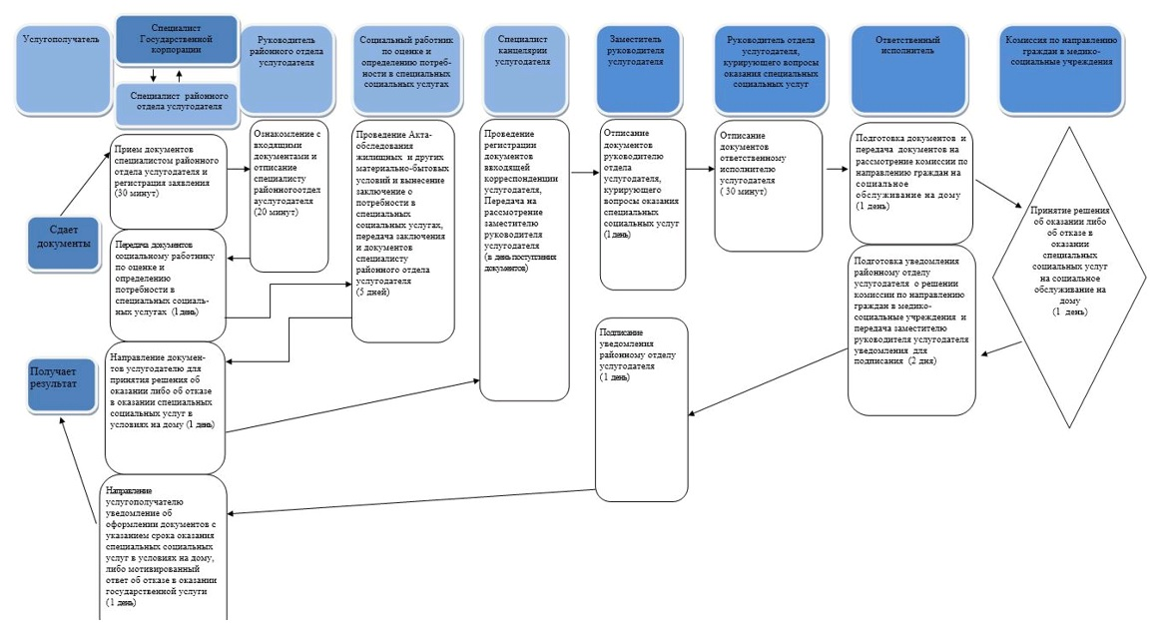

Приложение 15
к постановлению
акимата города Алматы
от 9 сентября 2015 года № 3/539
Регламент государственной услуги
"Оформление документов на оказание специальных
социальных услуг в медико-социальных учреждениях
(организациях)"
Сноска. Регламент в редакции постановления акимата города Алматы от 18.04.2018 № 2/154 (вводится в действие по истечении десяти календарных дней после дня его первого официального опубликования).
1. Общие положения
1. Государственная услуга "Оформление документов на оказание специальных социальных услуг в медико-социальных учреждениях (организациях)" (далее - государственная услуга) оказывается Управлением социального благосостояния города Алматы (далее – услугодатель) по месту жительства услугополучателя, на основании стандарта государственной услуги "Оформление документов на оказание специальных социальных услуг в медико-социальных учреждениях (организациях)", утвержденного приказом Министра здравоохранения и социального развития Республики Казахстан от 28 апреля 2015 года № 279 (далее - Стандарт).
Прием заявлений и выдача результатов оказания государственной услуги осуществляется через:
1) некоммерческое акционерное общество "Государственная корпорация "Правительство для граждан" (далее – Государственная корпорация);
2) услугодателя.
Сноска. Пункт 1 с изменениями, внесенными постановлением акимата города Алматы от 03.04.2019 № 2/203 (вводится в действие по истечении десяти календарных дней после дня его первого официального опубликования).
2. Форма оказания государственной услуги: бумажная.
3. Результат оказания государственной услуги: уведомление об оформлении документов в произвольной форме с указанием срока оказания специальных социальных услуг в медико-социальных учреждениях (организациях), или мотивированный ответ об отказе в оказании государственной услуги в случаях и по основаниям, предусмотренным пунктом 10 Стандарта.
Форма предоставления результата оказания государственной услуги: бумажная.
2. Описание порядка действий структурных подразделений (работников)
услугодателя в процессе оказания государственной услуги
4. Основанием для начала процедуры (действия) по оказанию государственной услуги является получение районным отделом услугодателя заявления и необходимых документов для оказания государственной услуги от услугополучателя, предусмотренных пунктом 9 Стандарта.
5. Содержание каждой процедуры (действия), входящей в состав процесса оказания государственной услуги, длительность его выполнения:
1) ответственный специалист районного отдела услугодателя принимает документы, осуществляет их регистрацию, выдает талон заявления с указанием даты регистрации и получения государственной услуги, фамилии и инициалов лица, принявшего документы регистрирует заявление и передает руководителю услугодателя в течение 30 (тридцати) минут;
2) руководитель районного отдела услугодателя в течение 20 (двадцати) минут ознакамливается с входящими документами и отписывает ответственному специалисту районного отдела услугодателя;
3) ответственный специалист районного отдела услугодателя в течение 1 (одного) рабочего дня передает документы социальному работнику по оценке и определению потребности в специальных социальных услугах;
4) социальный работник по оценке и определению потребности в специальных социальных услугах в течение 8 (восьми) рабочих дней выносит заключение о потребности в специальных социальных услугах и передает специалисту районного отдела услугодателя;
5) специалист районного отдела услугодателя в течение 1 (одного) рабочего дня принятые документы и заключение о потребности в специальных социальных услугах с сопроводительным письмом направляет услугодателю для принятия решения об оказании специальных социальных услуг в медико-социальном учреждении;
6) специалист канцелярии услугодателя в день поступления сопроводительного письма и документов проводит регистрацию в журнале входящей корреспонденции и передает на рассмотрение заместителю руководителя услугодателя;
7) заместитель руководителя услугодателя в течение 1 (одного) рабочего дня отписывает принятые документы руководителю отдела услугодателя, курирующего вопросы оказания специальных социальных услуг;
8) руководитель отдела услугодателя, курирующего вопросы оказания специальных социальных услуг в день получения документов в течение 30 (тридцати) минут отписывает принятые документы ответственному исполнителю услугодателя;
9) ответственный исполнитель услугодателя в течение 1 (одного) рабочего дня направляет пакет документов на рассмотрение комиссии по направлению граждан в медико-социальные учреждения для принятия решения об оказании либо об отказе в оказании специальных социальных услуг в медико-социальном учреждении;
10) комиссия по направлению граждан в медико-социальные учреждения рассматривает поступивший пакет документов и в течение 1 (одного) рабочего дня принимает решение об оказании либо об отказе в оказании специальных социальных услуг в медико-социальных учреждениях, после чего направляет пакет документов ответственному исполнителю услугодателя;
11) ответственный исполнитель услугодателя в течение 1 (одного) рабочего дня со дня принятия комиссией по направлению граждан в медико-социальные учреждения решения об оказании либо об отказе в оказании специальных социальных услуг в медико-социальных учреждениях подготавливает уведомление районному отделу услугодателя о решении комиссии по направлению граждан в медико-социальные учреждения и передает для подписания заместителю руководителя услугодателя;
12) заместитель руководителя услугодателя в течение 1 (одного) рабочего дня подписывает уведомление районному отделу услугодателя о решении комиссии по направлению граждан в медико-социальные учреждения и передает уведомление ответственному исполнителю услугодателя, который в день подписания уведомления заместителем руководителя услугодателя передает документы в районный отдел услугодателя;
13) специалист районного отдела услугодателя в течение 2 (двух) рабочего дня со дня поступления документов от услугодателя направляет услугополучателю уведомление об оформлении документов с указанием срока оказания специальных социальных услуг в медико-социальных учреждениях (организациях), либо мотивированный ответ об отказе в оказании государственной услуги.
6. Результат процедуры (действия) по оказанию государственной услуги, который служит основанием для начала выполнения следующей процедуры (действия):
1) регистрация документов;
2) виза руководителя услугодателя;
3) передача документов социальному работнику;
4) заключение о потребности в специальных социальных услугах;
5) направление документов, заключения услугодателю;
6) регистрация и передача заместителю руководителя услугодателя;
7) отписание руководителю отдела услугодателя, курирующего вопросы оказания специальных социальных услуг;
8) отписание документов ответственному исполнителю услугодателя;
9) направление документов на рассмотрение комиссии по направлению граждан в медико-социальные учреждения;
10) принятие решения;
11) подготовка уведомления;
12) подписание уведомления;
13) направление уведомления об оформлении документов с указанием срока оказания специальных социальных услуг в медико-социальных учреждениях (организациях), либо мотивированный ответ об отказе в оказании государственной услуги.
3. Описание порядка взаимодействия структурных подразделений
(работников) услугодателя в процессе оказания государственной услуги
7. Перечень структурных подразделений услугодателя, участвующих в процессе оказания государственной услуги:
1) специалист районного отдела услугодателя;
2) руководитель районного отдела услугодателя;
3) социальный работник по оценке и определению потребности в специальных социальных услугах;
4) специалист канцелярии услугодателя;
5) заместитель руководителя услугодателя;
6) руководитель отдела услугодателя, курирующего вопросы оказания специальных социальных услуг;
7) ответственный исполнитель услугодателя;
8) комиссия услугодателя по направлению граждан в медико-социальные учреждения.
8. Описание последовательности процедур (действий) между структурными подразделениями (работниками) услугодателя:
1) ответственный специалист районного отдела услугодателя принимает документы, осуществляет их регистрацию, выдает талон заявления с указанием даты регистрации и получения государственной услуги, фамилии и инициалов лица, принявшего документы регистрирует заявление и передает руководителю услугодателя в течение 30 (тридцати) минут;
2) руководитель районного отдела услугодателя в течение 20 (двадцати) минут ознакамливается с входящими документами и отписывает ответственному специалисту районного отдела услугодателя;
3) ответственный специалист районного отдела услугодателя в течение 1 (одного) рабочего дня передает документы социальному работнику по оценке и определению потребности в специальных социальных услугах;
4) социальный работник по оценке и определению потребности в специальных социальных услугах в течение 8 (восьми) рабочих дней выносит заключение о потребности в специальных социальных услугах и передает специалисту районного отдела услугодателя;
5) специалист районного отдела услугодателя в течение 1 (одного) рабочего дня принятые документы и заключение о потребности в специальных социальных услугах с сопроводительным письмом направляет услугодателю для принятия решения об оказании специальных социальных услуг в медико-социальном учреждении;
6) специалист канцелярии услугодателя в день поступления сопроводительного письма и документов проводит регистрацию в журнале входящей корреспонденции и передает на рассмотрение заместителю руководителя услугодателя;
7) заместитель руководителя услугодателя в течение 1 (одного) рабочего дня отписывает принятые документы руководителю отдела услугодателя, курирующего вопросы оказания специальных социальных услуг;
8) руководитель отдела услугодателя, курирующего вопросы оказания специальных социальных услуг в день получения документов в течение 30 (тридцати) минут отписывает принятые документы ответственному исполнителю услугодателя;
9) ответственный исполнитель услугодателя в течение 1 (одного) рабочего дня направляет пакет документов на комиссию по направлению граждан в медико-социальные учреждения для принятия решения об оказании либо об отказе в оказании специальных социальных услуг в медико-социальном учреждении;
10) комиссия по направлению граждан в медико-социальные учреждения рассматривает поступивший пакет документов и в течение 1 (одного) рабочего дня принимает решение об оказании либо об отказе в оказании специальных социальных услуг в медико-социальных учреждениях и направляет пакет документов ответственному исполнителю услугодателя;
11) ответственный исполнитель услугодателя в течение 1 (одного) рабочего дня со дня принятия комиссией по направлению граждан в медико-социальные учреждения решения об оказании либо об отказе в оказании специальных социальных услуг в медико-социальных учреждениях подготавливает уведомление районному отделу услугодателя о решении комиссии по направлению граждан в медико-социальные учреждения и передает для подписания заместителю руководителя услугодателя;
12) заместитель руководителя услугодателя в течение 1 (одного) рабочего дня подписывает уведомление районному отделу услугодателя о решении комиссии по направлению граждан в медико-социальные учреждения и передает уведомление ответственному исполнителю услугодателя, который в день подписания уведомления заместителем руководителя услугодателя передает документы в районный отдел услугодателя;
13) специалист районного отдела услугодателя в течение 2 (двух) рабочих дней со дня поступления документов от услугодателя направляет услугополучателю уведомление об оформлении документов с указанием срока оказания специальных социальных услуг в медико-социальных учреждениях (организациях), либо мотивированный ответ об отказе в оказании государственной услуги.
Подробное описание последовательности процедур (действий), взаимодействий специалистов услугодателя в процессе оказания государственной услуг и отражен в справочнике бизнес-процесса оказания государственной услуги согласно приложению к настоящему Регламенту.
4. Описание порядка взаимодействия с Государственной корпорацией
"Правительство для граждан" и (или) иными услугодателями, а
также порядка использования информационных систем в
процессе оказания государственной услуги
9. Описание порядка обращения в Государственную корпорацию, длительность обработки запроса услугополучателя и получения результата оказания государственной услуги:
1) услугополучатель подает заявление и необходимые документы указанные в пункте 9 Стандарта в Государственную корпорацию, специалист Государственной корпорации в течение 15 (пятнадцати) минут принимает документы и направляет в накопительный отдел Государственной корпорации для передачи районному отделу услугодателя;
2) ответственный исполнитель районного отдела услугодателя регистрирует полученный пакет документов и передает на рассмотрение руководителю районного отдела услугодателя в течение 30 (тридцати) минут.
3) руководитель районного отдела услугодателя в течение 20 (двадцати) минут ознакамливается с входящими документами и отписывает ответственному специалисту районного отдела услугодателя;
4) ответственный специалист районного отдела услугодателя в течение 1 (одного) рабочего дня передает документы социальному работнику по оценке и определению потребности в специальных социальных услугах;
5) социальный работник по оценке и определению потребности в специальных социальных услугах в течение 8 (восьми) рабочих дней выносит заключение о потребности в специальных социальных услугах и передает специалисту районного отдела услугодателя;
6) специалист районного отдела услугодателя в течение 1 (одного) рабочего дня принятые документы и заключение о потребности в специальных социальных услугах с сопроводительным письмом направляет услугодателю для принятия решения об оказании специальных социальных услуг в медико-социальном учреждении;
7) специалист канцелярии услугодателя в день поступления сопроводительного письма и документов проводит регистрацию в журнале входящей корреспонденции и передает на рассмотрение заместителю руководителя услугодателя;
8) заместитель руководителя услугодателя в течение 1 (одного) рабочего дня отписывает принятые документы руководителю отдела услугодателя, курирующего вопросы оказания специальных социальных услуг;
9) руководитель отдела услугодателя, курирующего вопросы оказания специальных социальных услуг в день получения документов в течение 30 (тридцати) минут отписывает принятые документы ответственному исполнителю услугодателя;
10) ответственный исполнитель услугодателя в течение 1 (одного) рабочего дня направляет пакет документов на рассмотрение комиссии по направлению граждан в медико-социальные учреждения для принятия решения об оказании либо об отказе в оказании специальных социальных услуг в медико-социальном учреждении;
11) комиссия по направлению граждан в медико-социальные учреждения рассматривает поступивший пакет документов и в течение 1 (одного) рабочего дня принимает решение об оказании либо об отказе в оказании специальных социальных услуг в медико-социальных учреждениях, после чего направляет пакет документов ответственному исполнителю услугодателя;
12) ответственный исполнитель услугодателя в течение 1 (одного) рабочего дня со дня принятия комиссией по направлению граждан в медико-социальные учреждения решения об оказании либо об отказе в оказании специальных социальных услуг в медико-социальных учреждениях подготавливает уведомление районному отделу услугодателя о решении комиссии по направлению граждан в медико-социальные учреждения и передает для подписания заместителю руководителя услугодателя;
13) заместитель руководителя услугодателя в течение 1 (одного) рабочего дня подписывает уведомление районному отделу услугодателя о решении комиссии по направлению граждан в медико-социальные учреждения и передает уведомление ответственному исполнителю услугодателя, который в день подписания уведомления заместителем руководителя услугодателя передает документы в районный отдел услугодателя;
14) ответственный специалист услугодателя регистрирует подписанные документы услугополучателя и передает курьеру Государственной корпорации не позднее чем за сутки до истечения срока оказания государственной услуги;
15) сотрудник Государственной корпорации в срок, указанный в расписке о приеме соответствующих документов, выдает результат оказания государственной услуги услугополучателю в течение 15 (пятнадцати) минут.
Подробное описание последовательности процедур (действий), взаимодействий структурных подразделений (работников) услугодателя в процессе оказания государственной услуги, а также описание порядка взаимодействия с иными услугодателями и порядка использования информационных систем в процессе оказания государственной услуги отражено в справочнике бизнес-процессов оказания государственной услуги согласно приложению к настоящему регламенту.
10. Оказание государственной услуги через веб-портал "электронного правительства" не предусмотрено.
Приложение
к Регламенту
государственной услуги
"Оформление документов
на оказание
специальных социальных
услуг в медико-
социальных учреждениях
(организациях)"
Справочник бизнес-процессов оказания государственной услуги

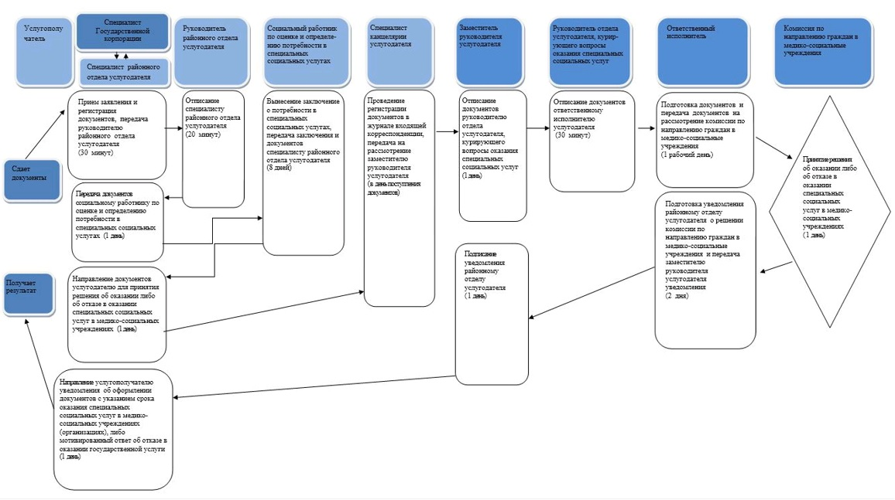

Приложение 16
к постановлению
акимата города Алматы
от 9 сентября 2015 года № 3/539
Регламент государственной услуги
"Выдача справки, подтверждающей принадлежность
заявителя (семьи) к получателям адресной социальной помощи"
Сноска. Регламент в редакции постановления акимата города Алматы от 18.04.2018 № 2/154 (вводится в действие по истечении десяти календарных дней после дня его первого официального опубликования).
1. Общие положения
1. Государственная услуга "Выдача справки, подтверждающей принадлежность заявителя (семьи) к получателям адресной социальной помощи" (далее – государственная услуга) оказывается районными отделами Управления социального благосостояния города Алматы (далее – услугодатель) по месту жительства услугополучателя, на основании стандарта государственной услуги "Выдача справки, подтверждающей принадлежность заявителя (семьи) к получателям адресной социальной помощи", утвержденного приказом Министра здравоохранения и социального развития Республики Казахстан от 28 апреля 2015 года № 279 (далее – Стандарт).
Прием заявления и выдача результатов оказания государственной услуги осуществляются через:
1) некоммерческое акционерное общество "Государственная корпорация "Правительство для граждан" (далее – Государственная корпорация);
2) услугодателя;
3) веб портал "электронного правительства": www.egov.kz (далее – портал);
4) коммунальное государственное учреждение "Центр занятости населения акимата города Алматы" (далее - Центр).
Сноска. Пункт 1 с изменениями, внесенными постановлениями акимата города Алматы от 03.04.2019 № 2/203 (вводится в действие по истечении десяти календарных дней после дня его первого официального опубликования); от 09.08.2019 № 3/485 (вводится в действие по истечении десяти календарных дней после дня его первого официального опубликования).
2. Форма оказания государственной услуги: бумажная и (или) электронная (полностью автоматизированная).
3. Результат оказания государственной услуги: справка, подтверждающая принадлежность (либо отсутствие принадлежности) услугополучателя к получателям адресной социальной помощи.
Форма предоставления результата оказания государственной услуги: бумажная и (или) электронная.
2. Описание порядка действий структурных подразделений (работников)
услугодателя или Центра в процессе оказания государственной услуги
4. Основанием для начала процедуры (действия) по оказанию государственной услуги является получение услугодателя или Центра заявления и необходимых документов для оказания государственной услуги от услугополучателя, предусмотренных пунктом 9 Стандарта.
5. Содержание каждой процедуры (действия), входящей в состав процесса оказания государственной услуги, длительность его выполнения:
1) ответственный специалист услугодателя или Центра в течение 3 (трех) минут после поступления заявления и необходимых документов для оказания государственной услуги от услугополучателя проводит регистрацию в журнале;
2) ответственный специалист услугодателя или Центра в течение 5 (пяти) минут осуществляет проверку сведений об оказании услугополучателю адресной социальной помощи в текущем квартале или об отсутствии сведений об оказании адресной социальной помощи в текущем квартале;
3) ответственный специалист услугодателя или Центра в течение 2 (двух) минут готовит справку подтверждающую принадлежность (либо отсутствие принадлежности) услугополучателя к получателям адресной социальной помощи в текущем квартале и передает на подписание руководителю услугодателя или директору/заместителю директора Центра;
4) руководитель услугодателя или директор/заместитель директора Центра в течение 1 (одной) минуты подписывает справку и передает ответственному специалисту услугодателя;
5) ответственный специалист услугодателя или Центра в течение 4 (четырех) минут выдает справку, подтверждающую принадлежность (либо отсутствие принадлежности) услугополучателя к получателям адресной социальной помощи.
6. Результат процедуры (действия) по оказанию государственной услуги, который служит основанием для начала выполнения следующей процедуры (действия):
1) регистрация заявления;
2) проверка сведений об оказании услугополучателю адресной социальной помощи;
3) подготовка справки подтверждающую принадлежность (либо отсутствие принадлежности) услугополучателя;
4) подписание справки;
5) выдача справки, подтверждающую принадлежность (либо отсутствие принадлежности) услугополучателя к получателям адресной социальной помощи.
3. Описание порядка взаимодействия структурных подразделений
(работников) услугодателя или Центра в процессе оказания
государственной услуги
7. Перечень структурных подразделений услугодателя, участвующих в процессе оказания государственной услуги:
1) ответственный специалист услугодателя или Центра;
2) руководитель услугодателя или директор/заместитель директора Центра;
8. Описание последовательности процедур (действий) между структурными подразделениями (работниками) услугодателя с указанием длительности каждой процедуры (действия):
1) ответственный специалист услугодателя или Центра в течение 3 (трех) минут после поступления заявления и необходимых документов для оказания государственной услуги от услугополучателя проводит регистрацию в журнале;
2) ответственный специалист услугодателя или Центра в течение 5 (пяти) минут осуществляет проверку сведений об оказании услугополучателю адресной социальной помощи в текущем квартале или об отсутствии сведений об оказании адресной социальной помощи в текущем квартале;
3) ответственный специалист услугодателя или Центра в течение 2 (двух) минут готовит справку подтверждающую принадлежность (либо отсутствие принадлежности) услугополучателя к получателям адресной социальной помощи в текущем квартале и передает на подписание руководителю услугодателя или директору/заместителю директора Центра;
4) руководитель услугодателя или директор/заместитель директора Центра в течение 1 (одной) минуты подписывает справку и передает ответственному специалисту услугодателя;
5) ответственный специалист услугодателя или Центра в течение 4 (четырех) минут выдает справку, подтверждающую принадлежность (либо отсутствие принадлежности) услугополучателя к получателям адресной социальной помощи.
4. Описание порядка взаимодействия с Государственной корпорацией
"Правительство для граждан" и (или) иными услугодателями, а
также порядка использования информационных систем в
процессе оказания государственной услуги
9. Описание порядка обращения в Государственную корпорацию и (или) к иным услугодателям, длительность обработки запроса услугополучателя:
1) услугополучатель в течение 2 (двух) минут подает заявление и необходимые документы указанные в пункте 9 Стандарта в Государственную корпорацию, которое осуществляется в операционном зале посредством "безбарьерного" обслуживания путем электронной очереди;
2) процесс 1 – ввод оператора Государственной корпорации в течение 1 (одной) минуты в Автоматизированное рабочее место Интегрированной информационной системы Государственной корпорации логина и пароля (процесс авторизации) для оказания услуги;
3) процесс 2 – выбор оператором Государственной корпорации, вывод на экран формы запроса для оказания государственной услуги и ввод оператором Государственной корпорации данных услугополучателя, а также данных по доверенности представителя услугополучателя в течение 2 (двух) минут;
4) процесс 3 – направление запроса через шлюз электронного правительства (далее – ШЭП) в государственную базу данных физических лиц (далее - ГБД ФЛ) о данных услугополучателя в течение 2 (двух) минут;
5) условие 1 – проверка наличия данных услугополучателя в ГБД ФЛ в течение 1 (одной) минуты;
6) процесс 4 – формирование сообщения о невозможности получения данных в связи с отсутствием данных услугополучателя в ГБД ФЛ в течение 2 (двух) минут;
7) процесс 5 - направление электронного документа (запроса услугополучателя) удостоверенного (подписанного) электронной цифровой подписью (далее – ЭЦП) оператора Государственной корпорации через ШЭП в автоматизированную информационную систему "Социальная помощь" в течение 2 (двух) минут;
8) выдача специалистом Государственной корпорации в течение 3 (трех) минут справки, подтверждающей принадлежность (либо отсутствие принадлежности) услугополучателя к получателям адресной социальной помощи.
10. Описание порядка обращения и последовательности процедур (действий) услугодателя и услугополучателя при оказании государственной услуги через портал:
1) услугополучатель осуществляет регистрацию на портале с помощью индивидуального идентификационного номера (далее - ИИН), а также пароля (осуществляется для незарегистрированного услугополучателя на портале);
2) процесс 1 – процесс ввода услугополучателем ИИН и пароля (процесс авторизации) на портале для получения услуги;
3) условие 1 – проверка на портале подлинности данных о зарегистрированном услугополучателе через ИИН и пароль;
4) процесс 2 – формирование порталом сообщения об отказе в авторизации в связи с имеющимися нарушениями в данных услугополучателя;
5) процесс 3 – выбор услугополучателем услуги, указанной в настоящем регламенте, вывод на экран формы запроса для оказания услуги и заполнение услугополучателем формы (ввод данных) с учетом ее структуры и форматных требований, прикрепление к форме запроса необходимых копий документов в электронном виде указанные в пункте 9 Стандарта, а также выбор услугополучателем регистрационного свидетельства ЭЦП для удостоверения (подписания) запроса;
6) условие 2 – проверка на портале срока действия регистрационного свидетельства ЭЦП и отсутствия в списке отозванных (аннулированных) регистрационных свидетельств, а также соответствия идентификационных данных (между ИИН указанным в запросе, и ИИН указанным в регистрационном свидетельстве ЭЦП);
7) процесс 4 – формирование сообщения об отказе в запрашиваемой услуге в связи с не подтверждением подлинности ЭЦП услугополучателя;
8) процесс 5 – направление электронного документа (запроса услугополучателя) удостоверенного (подписанного) ЭЦП услугополучателя через ШЭП для обработки запроса услугодателем;
9) условие 3 – проверка услугодателем соответствия приложенных услугополучателем документов, указанных в пункте 9 Стандарта и основаниям для оказания услуги;
10) процесс 6 - формирование сообщения об отказе в запрашиваемой услуге в связи с имеющимися нарушениями в документах услугополучателя;
11) процесс 7 – получение услугополучателем результата услуги (справка в форме электронного документа) сформированного порталом.
Результат государственной услуги направляется в "личный кабинет" услугополучателя в форме электронного документа, удостоверенного ЭЦП уполномоченного лица услугодателя.
Функциональные взаимодействия информационных систем, задействованных в оказании государственной услуги через портал приведены диаграммой согласно приложению 1 к настоящему регламенту.
Функциональные взаимодействия информационных систем, задействованных в оказании государственной услуги через Государственную корпорацию приведены диаграммой согласно приложению 2 к настоящему регламенту.
Подробное описание последовательности процедур (действий), взаимодействий структурных подразделений (работников) услугодателя в процессе оказания государственной услуги, а также описание порядка взаимодействия с иными услугодателями и (или) Государственной корпорацией или Центром и порядка использования информационных систем в процессе оказания государственной услуги отражается в справочнике бизнес-процессов оказания государственной услуги согласно приложению 3 к настоящему регламенту.
Приложение 1
к регламенту
государственной услуги
"Выдача справки,
подтверждающей
принадлежность
заявителя (семьи) к
получателям адресной
социальной помощи"
Диаграмма функционального взаимодействия информационных
систем, задействованных в оказании государственной
услуги через портал

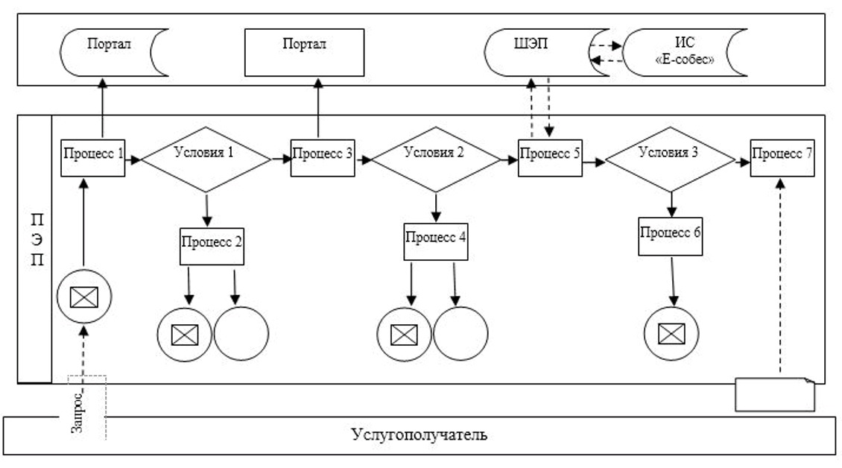

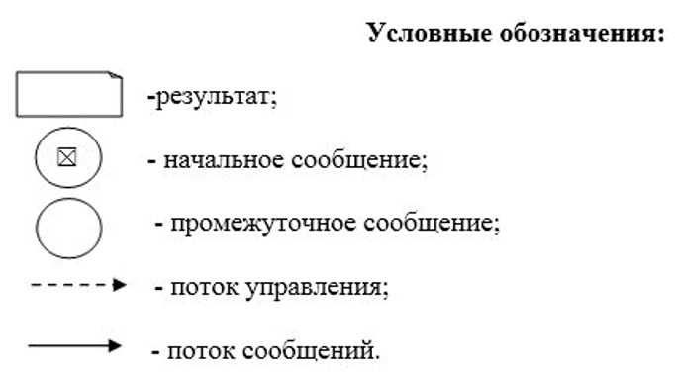

Приложение 2
к регламенту
государственной
услуги
"Выдача справки,
подтверждающей
принадлежность
заявителя (семьи) к
получателям адресной
социальной помощи"
Диаграмма функционального взаимодействия информационных
систем, задействованных в оказании государственной услуги через
Государственную корпорацию

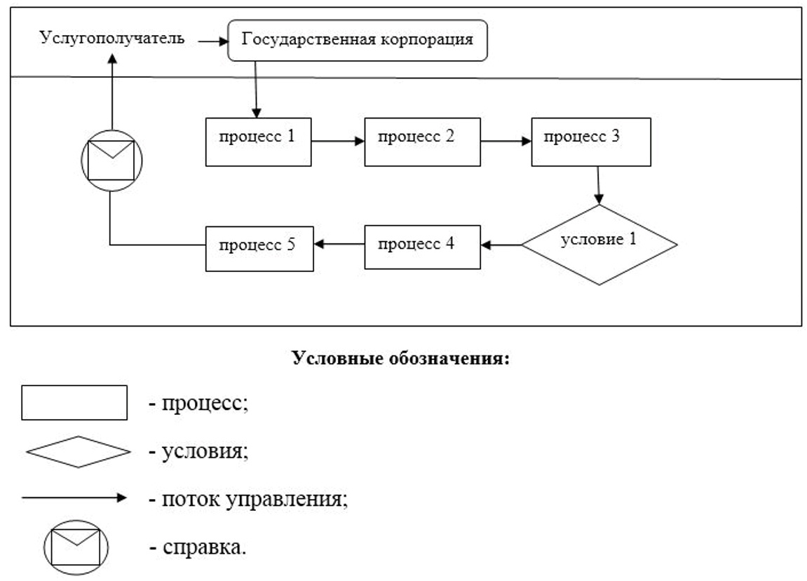

Приложение 3
к регламенту
государственной
услуги
"Выдача справки,
подтверждающей
принадлежность
заявителя (семьи) к
получателям адресной
социальной помощи"
Справочник бизнес-процессов оказания государственной услуги

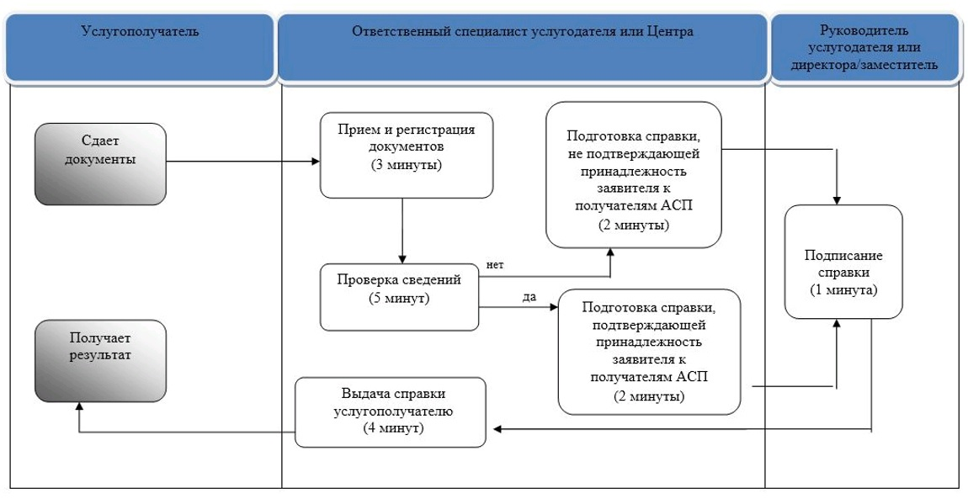

Приложение 17
к постановлению акимата
города Алматы
от 9 сентября 2015 года № 3/539
Сноска. Регламент – исключен постановлением акимата города Алматы от 04.12.2017 № 4/499 (вводится в действие по истечении десяти календарных дней после дня его первого официального опубликования).
Регламент государственной услуги
"Выдача справок безработным гражданам"

© 2012. РГП на ПХВ «Институт законодательства и правовой информации Республики Казахстан» Министерства юстиции Республики Казахстан

